Resolución del Pleno del Instituto de Transparencia, Acceso a la Información Pública y Protección de Datos Personales del Estado de México y Municipios, con domicilio en Metepec, Estado de México, a veintisiete de enero de dos mil veintiuno.

VISTOS los expedientes electrónicos formados con motivo de los recursos de revisión números 05405/INFOEM/IP/RR/2020, 05406/INFOEM/IP/RR/2020, 05407/INFOEM/IP/RR/2020, 05408/INFOEM/IP/RR/2020, 05411/INFOEM/IP/RR/2020, 05452/INFOEM/IP/RR/2020, 05453/INFOEM/IP/RR/2020, 05454/INFOEM/IP/RR/2020, 05455/INFOEM/IP/RR/2020 y 05456/INFOEM/IP/RR/2020, interpuestos por la C. xxxx xxxxxxxxxxxxxxxxxxxxxxxxx, que en lo sucesivo se le denominara la Recurrente, en contra de las respuestas de la Universidad Autónoma del Estado de México, en lo subsecuente el Sujeto Obligado, se procede a dictar la presente resolución.

A N T E C E D E N T E S

PRIMERO. De las solicitudes de información.
Con fecha nueve de octubre de dos mil diecinueve, el Recurrente, presentó a través del Sistema de Acceso a la Información Mexiquense (SAIMEX) ante el Sujeto Obligado, solicitudes de acceso a la información pública, registradas bajo los números de expedientes: 00523/UAEM/IP/2020, 00522/UAEM/IP/2020, 00495/UAEM/IP/2020, 00529/UAEM/IP/2020, 00531/UAEM/IP/2020, 00527/UAEM/IP/2020, 00526/UAEM/IP/2020, 00525/UAEM/IP/2020, 00524/UAEM/IP/2020 y 00530/UAEM/IP/2020, mediante las cuales solicitó información en el tenor siguiente:

Solicitud de información 00523/UAEM/IP/2020.
“Facturas emitidas a la UAEM por parte del proveedor Alfa Diario, UnoCero Laboratorio Multimedia S.A. de C.V, por concepto de “Difusión de actividades en el sitio web www.alfadiario.net“ correspondiente a cada uno de los meses de los años 2013, 2014, 2015 y 2016.”(Sic).
Solicitud de información 00522/UAEM/IP/2020.
“Facturas emitidas a la UAEM por parte del proveedor Alfa Diario, UnoCero Laboratorio Multimedia S.A. de C.V, por concepto de “Difusión de actividades en el sitio web www.alfadiario.net“ correspondiente a cada uno de los meses de los años 2013, 2014, 2015 y 2016.”(Sic).

Solicitud de información 00495/UAEM/IP/2020.
“Facturas emitidas a la UAEM por parte del proveedor UNOCERO Laboratorio Multimedia S.A. de C.V, por concepto de “Publicidad insertada en la revista escaparate”, correspondiente a cada uno de los meses del mes de junio del año 2019 y hasta septiembre 2020.”(Sic).

Solicitud de información 00529/UAEM/IP/2020.
“Facturas emitidas a la UAEM por parte del proveedor que se encargó de realizar las impresiones tipo libro, de las gacetas universitarias número 273 y 279. También desde la número 287 hasta la 304. También las extraordinarias que hayan surgido en los años 2016, 2017, 2018, 2019 y 2020.”(Sic).

Solicitud de información 00531/UAEM/IP/2020.
“Facturas emitidas a la UAEM por parte del proveedor UnoCero Laboratorio Multimedia S.A. de C.V, por concepto de “Difusión de actividades en el sitio web www.alfadiario.net“ durante cada uno de los meses que apliquen en el año 2020 y todos los meses del 2019.”(Sic).

Solicitud de información 00527/UAEM/IP/2020.
“Solicito los entregables de hagan constar cuales fueron cada una de las actividades que se publicaron en el sitio web www.alfadiario.net y que fueron facturadas al a UAEM bajo el concepto de “Difusión de actividades en el sitio web www.alfadiario.net“. Lo anterior correspondiente a cada uno de los meses que se han facturado del año 2020, por el concepto anteriormente descrito.”(Sic).

Solicitud de información 00526/UAEM/IP/2020.
“Solicito los entregables de hagan constar cuales fueron cada una de las actividades que se publicaron en el sitio web www.alfadiario.net y que fueron facturadas al a UAEM bajo el concepto de “Difusión de actividades en el sitio web www.alfadiario.net“. Lo anterior correspondiente a cada uno de los meses facturados del año 2019 por el concepto anteriormente descrito.”(Sic).

Solicitud de información 00525/UAEM/IP/2020.
“Solicito los entregables de hagan constar cuales fueron cada una de las actividades que se publicaron en el sitio web www.alfadiario.net y que fueron facturadas al a UAEM bajo el concepto de “Difusión de actividades en el sitio web www.alfadiario.net“. Lo anterior correspondiente a cada uno de los meses facturados del año 2018 por el concepto anteriormente descrito.”(Sic).

Solicitud de información 00524/UAEM/IP/2020.
“Solicito los entregables de hagan constar cuales fueron cada una de las actividades que se publicaron en el sitio web www.alfadiario.net y que fueron facturadas al a UAEM bajo el concepto de “Difusión de actividades en el sitio web www.alfadiario.net“. Lo anterior correspondiente a cada uno de los meses facturados del año 2017 por el concepto anteriormente descrito.”(Sic).

Solicitud de información 00530/UAEM/IP/2020.
“Documentos oficiales en los que se señale que parte de la administración universitaria recibió físicamente las impresiones tipo libro de las gacetas universitarias mencionadas en las facturas que se adjuntan. También los documentos que hagan constar cuantos ejemplares se recibieron en cada caso y los oficios en los que se indique cuál fue el destino de cada una de ellas. También solicito los documentos en los que se especifique el lugar en el que el público en general pueda conseguir uno de esos ejemplares tipo libro de la gaceta universitaria facturados a la UAEM.”(Sic).

Cabe señalar que para la solicitud de información con número 00530/UAEM/IP/2020, el Sujeto Obligado remitió tres archivos electrónicos los cuales contienen la siguiente información:
- Monotipo.2019_08072019141041.pdf, Contiene ocho facturas en versión pública del proveedor Mono Tipo Imprenta S.A DE C.V., las cuales corresponden a:
- Factura 146, gaceta 281 noviembre 2018
- Factura 145, gaceta 280 octubre 2018
- Factura 179, gaceta 286 abril 2019
- Factura 147, gaceta 282 diciembre 2018
- Factura 162, gaceta número extraordinario enero 2019
- Factura 164, gaceta 283 enero 2019
- Factura 168, gaceta 284 febrero 2019
- Factura 173, gaceta 285 marzo 2019
- Monotipo.2018_08072019140907.pdf, Contiene diez facturas en versión pública del proveedor Mono Tipo Imprenta S.A DE C.V., las cuales corresponden a:
- Factura 92, gaceta 269 noviembre 2017
- Factura 93, gaceta 207 noviembre 2017
- Factura 115, gaceta 278 agosto 2018
- Factura 94, gaceta 271 enero 2018
- Factura 95, gaceta 268 octubre 2017
- Factura 104, gaceta 272 febrero 2018
- Factura 106, gaceta 275 mayo 2018
- Factura 107, gaceta 274 abril 2018
- Factura 109, gaceta 277 julio 2018
- Factura 108, gaceta 276 junio 2018
- Monotipo.2018_08072019140907.pdf, Contiene diez facturas en versión pública del proveedor Mono Tipo Imprenta S.A DE C.V., las cuales corresponden a:
- Factura 30, gaceta número extraordinario febrero 2017
- Factura 34, gaceta 259 enero 2017
- Factura 39, gaceta 260 febrero 2017
- Factura 53, gaceta 261 marzo 2017
- Factura 61, gaceta 262 abril 2017
- Factura 69, gaceta 263 mayo2017
- Factura 71, gaceta 264 junio 2017
- Factura 77, gaceta 265 julio 2017
- Factura 78, gaceta 266 agosto 2017
- Factura 79, gaceta 267 septiembre 2017
Haciéndose constar que de los acuses de solicitud de información contenida en los expedientes electrónicos del SAIMEX, se aprecia que el Recurrente eligió como modalidad de entrega: “a través del SAIMEX”.
SEGUNDO. De la prorroga
De las constancias que obran en los expedientes electrónicos del SAIMEX, se advierte que, el Sujeto Obligado, en fecha treinta de octubre de dos mil veinte emitió acuerdo UAEM/AP/0018/2020, emitido por el Comité de Transparencia de la Universidad Autónoma del Estado de México, en donde se autoriza prorroga a las solicitudes de información 00495/UAEM/IP/2020 00522/UAEM/IP/2020 00523/UAEM/IP/2020 00529/UAEM/IP/2020 y 00531/UAEM/IP/2020 .

TERCERO. De las respuestas del Sujeto Obligado.
De las constancias que obran en los expedientes electrónicos del SAIMEX, se advierte que, el Sujeto Obligado, en fecha treinta de octubre y once de noviembre de dos mil veinte, emitió respuesta en los siguientes términos:

Folio de la solicitud: 00523/UAEM/IP/2020

En respuesta a la solicitud recibida, nos permitimos hacer de su conocimiento que con fundamento en el artículo 53, Fracciones: II, V y VI de la Ley de Transparencia y Acceso a la Información Pública del Estado de México y Municipios, le contestamos que:

En respuesta a la solicitud de acceso a la información pública con número de folio 0523/UAEM/IP/2020, con fundamento en lo dispuesto en los artículos 150, 163, y 164 de la Ley de Transparencia y Acceso a la Información Pública del Estado de México y Municipios, el numeral TREINTA Y OCHO de los Lineamientos para la Recepción, Trámite y Resolución de las Solicitudes de Información Pública, Acceso, Modificación, Sustitución, Rectificación o Supresión Parcial o Total de Datos Personales, así como los Recursos de Revisión que deberán observar los Sujetos Obligados por la Ley de Transparencia y Acceso a la Información Pública del Estado de México y Municipios, hacemos de su conocimiento que en archivo electrónico adjunto encontrará la información solicitada, desde el momento en el que se requirió el servicio, en versión pública, así como el Acuerdo de Clasificación de Información Confidencial UAEM/CI/CIC/035/2020. Finalmente se hace de su conocimiento que de conformidad con los artículos 176, 177, 178 y demás relativos y aplicables de la Ley de Transparencia, Acceso a la Información Pública del Estado de México y Municipios, el solicitante tiene derecho de presentar recurso de revisión, dentro de los quince días hábiles siguientes a la fecha de notificación de la respuesta. Esperamos que los datos proporcionados le sean de utilidad y le agradeceríamos que diera respuesta a la cédula de evaluación que se anexa, y la envíe al correo electrónico siguiente:

ATENTAMENTE
LIC. EN D. HUGO EDGAR CHAPARRO CAMPOS

Solicitud de información 00523/UAEM/IP/2020. Contiene tres archivos, mismos que son del conocimiento de las partes y por economía procesal no se insertan sin embargo más adelante serán analizados
- Solicitud 523.20.PDF,
- UAEM CI CIC 035 2020.pdf
- Cédula de evaluación 005232020.docx

Solicitud de información 00522/UAEM/IP/2020. Contiene tres archivos, mismos que son del conocimiento de las partes y por economía procesal no se insertan sin embargo más adelante serán analizados
- Solicitud 522.20.PDF
- UAEM CI CIC 035 2020.pdf
- Cédula de evaluación 005222020.docx

Solicitud de información 00495/UAEM/IP/2020, Contiene tres archivos, mismos que son del conocimiento de las partes y por economía procesal no se insertan sin embargo más adelante serán analizados
- UAEM CI CIC 035 2020.pdf
- Solicitud 495.20.PDF
- Cédula de evaluación 004952020.docx

Solicitud de información 00529/UAEM/IP/2020, Contiene tres archivos, mismos que son del conocimiento de las partes y por economía procesal no se insertan sin embargo más adelante serán analizados
- Solicitud 529.20.PDF
- UAEM CI CIC 035 2020.pdf
- Cédula de evaluación 005292020.docx

Solicitud de información 00531/UAEM/IP/2020, Contiene tres archivos, mismos que son del conocimiento de las partes y por economía procesal no se insertan sin embargo más adelante serán analizados
- Cédula de evaluación 005312020.docx
- UAEM CI CIC 035 2020.pdf
- Solicitud 531.20.PDF

Solicitud de información 00527/UAEM/IP/2020.
“En respuesta a la solicitud de acceso a la información pública con número de folio 0527/UAEM/IP/2020, con fundamento en lo dispuesto en los artículos 150, 163, y 164 de la Ley de Transparencia y Acceso a la Información Pública del Estado de México y Municipios, el numeral TREINTA Y OCHO de los Lineamientos para la Recepción, Trámite y Resolución de las Solicitudes de Información Pública, Acceso, Modificación, Sustitución, Rectificación o Supresión Parcial o Total de Datos Personales, así como los Recursos de Revisión que deberán observar los Sujetos Obligados por la Ley de Transparencia y Acceso a la Información Pública del Estado de México y Municipios, hacemos de su conocimiento que en la siguiente liga electrónica encontrará las actividades publicadas en el sitio Alfa Diario https://adnoticias.mx/?s=uaemex Asimismo, le comentamos que el derecho de acceso a la información se debe garantizar proporcionando la información documental con la que cuenta el sujeto obligado, en el formato en que la misma obre en sus archivos; sin necesidad de elaborar documentos ad hoc para atender una solicitud de información. Finalmente se hace de su conocimiento que de conformidad con los artículos 176, 177, 178 y demás relativos y aplicables de la Ley de Transparencia, Acceso a la Información Pública del Estado de México y Municipios, el solicitante tiene derecho de presentar recurso de revisión, dentro de los quince días hábiles siguientes a la fecha de notificación de la respuesta. Esperamos que los datos proporcionados le sean de utilidad y le agradeceríamos que diera respuesta a la cédula de evaluación que se anexa, y la envíe al correo electrónico siguiente: transparencia@uaemex.mx” (sic).

- Cédula de evaluación 005312020.docx

Solicitud de información 00526/UAEM/IP/2020.
En respuesta a la solicitud de acceso a la información pública con número de folio 0526/UAEM/IP/2020, con fundamento en lo dispuesto en los artículos 150, 163, y 164 de la Ley de Transparencia y Acceso a la Información Pública del Estado de México y Municipios, el numeral TREINTA Y OCHO de los Lineamientos para la Recepción, Trámite y Resolución de las Solicitudes de Información Pública, Acceso, Modificación, Sustitución, Rectificación o Supresión Parcial o Total de Datos Personales, así como los Recursos de Revisión que deberán observar los Sujetos Obligados por la Ley de Transparencia y Acceso a la Información Pública del Estado de México y Municipios, hacemos de su conocimiento que en la siguiente liga electrónica encontrará las actividades publicadas en el sitio Alfa Diario https://adnoticias.mx/?s=uaemex Asimismo, le comentamos que el derecho de acceso a la información se debe garantizar proporcionando la información documental con la que cuenta el sujeto obligado, en el formato en que la misma obre en sus archivos; sin necesidad de elaborar documentos ad hoc para atender una solicitud de información. Finalmente se hace de su conocimiento que de conformidad con los artículos 176, 177, 178 y demás relativos y aplicables de la Ley de Transparencia, Acceso a la Información Pública del Estado de México y Municipios, el solicitante tiene derecho de presentar recurso de revisión, dentro de los quince días hábiles siguientes a la fecha de notificación de la respuesta. Esperamos que los datos proporcionados le sean de utilidad y le agradeceríamos que diera respuesta a la cédula de evaluación que se anexa, y la envíe al correo electrónico siguiente: transparencia@uaemex.mx
Cédula de evaluación 005262020.docx
Solicitud de información 00525/UAEM/IP/2020.
En respuesta a la solicitud de acceso a la información pública con número de folio 0525/UAEM/IP/2020, con fundamento en lo dispuesto en los artículos 150, 163, y 164 de la Ley de Transparencia y Acceso a la Información Pública del Estado de México y Municipios, el numeral TREINTA Y OCHO de los Lineamientos para la Recepción, Trámite y Resolución de las Solicitudes de Información Pública, Acceso, Modificación, Sustitución, Rectificación o Supresión Parcial o Total de Datos Personales, así como los Recursos de Revisión que deberán observar los Sujetos Obligados por la Ley de Transparencia y Acceso a la Información Pública del Estado de México y Municipios, hacemos de su conocimiento que en la siguiente liga electrónica encontrará las actividades publicadas en el sitio Alfa Diario https://adnoticias.mx/?s=uaemex Asimismo, le comentamos que el derecho de acceso a la información se debe garantizar proporcionando la información documental con la que cuenta el sujeto obligado, en el formato en que la misma obre en sus archivos; sin necesidad de elaborar documentos ad hoc para atender una solicitud de información. Finalmente se hace de su conocimiento que de conformidad con los artículos 176, 177, 178 y demás relativos y aplicables de la Ley de Transparencia, Acceso a la Información Pública del Estado de México y Municipios, el solicitante tiene derecho de presentar recurso de revisión, dentro de los quince días hábiles siguientes a la fecha de notificación de la respuesta. Esperamos que los datos proporcionados le sean de utilidad y le agradeceríamos que diera respuesta a la cédula de evaluación que se anexa, y la envíe al correo electrónico siguiente: transparencia@uaemex.mx
Cédula de evaluación 005252020.docx

Solicitud de información 00524/UAEM/IP/2020.
En respuesta a la solicitud de acceso a la información pública con número de folio 0524/UAEM/IP/2020, con fundamento en lo dispuesto en los artículos 150, 163, y 164 de la Ley de Transparencia y Acceso a la Información Pública del Estado de México y Municipios, el numeral TREINTA Y OCHO de los Lineamientos para la Recepción, Trámite y Resolución de las Solicitudes de Información Pública, Acceso, Modificación, Sustitución, Rectificación o Supresión Parcial o Total de Datos Personales, así como los Recursos de Revisión que deberán observar los Sujetos Obligados por la Ley de Transparencia y Acceso a la Información Pública del Estado de México y Municipios, hacemos de su conocimiento que en la siguiente liga electrónica encontrará las actividades publicadas en el sitio Alfa Diario https://adnoticias.mx/?s=uaemex Asimismo, le comentamos que el derecho de acceso a la información se debe garantizar proporcionando la información documental con la que cuenta el sujeto obligado, en el formato en que la misma obre en sus archivos; sin necesidad de elaborar documentos ad hoc para atender una solicitud de información. Finalmente se hace de su conocimiento que de conformidad con los artículos 176, 177, 178 y demás relativos y aplicables de la Ley de Transparencia, Acceso a la Información Pública del Estado de México y Municipios, el solicitante tiene derecho de presentar recurso de revisión, dentro de los quince días hábiles siguientes a la fecha de notificación de la respuesta. Esperamos que los datos proporcionados le sean de utilidad y le agradeceríamos que diera respuesta a la cédula de evaluación que se anexa, y la envíe al correo electrónico siguiente: transparencia@uaemex.mx
Cédula de evaluación 005242020.docx

Solicitud de información 00530/UAEM/IP/2020, Contiene tres archivos, mismos que son del conocimiento de las partes y por economía procesal no se insertan sin embargo más adelante serán analizados
- ACUSE GACETA 2016.PDF
- 0020 RGaceta-2.pdf
- ACUSE GACETA 2014.PDF
- ACUSE GACETA 2017.PDF
- ACUSE GACETA 2019.PDF
- ACUSE GACETA 2018.PDF
- ACUSE GACETA 2015.PDF
- Cédula de evaluación 005302020.docx

CUARTO. De los recursos de revisión.
Inconforme con las respuestas por parte del Sujeto Obligado, en fecha doce y trece de noviembre de dos mil veinte, el ahora Recurrente interpone recursos de revisión los cuales fueron registrados en el sistema electrónico con los expedientes número 05405/INFOEM/IP/RR/2020, 05406/INFOEM/IP/RR/2020, 05407/INFOEM/IP/RR/2020, 05408/INFOEM/IP/RR/2020, 05411/INFOEM/IP/RR/2020, 05452/INFOEM/IP/RR/2020, 05453/INFOEM/IP/RR/2020, 05454/INFOEM/IP/RR/2020, 05455/INFOEM/IP/RR/2020 y 05456/INFOEM/IP/RR/2020, aduciendo las siguientes manifestaciones:

Recurso de revisión 05405/INFOEM/IP/RR/2020
Acto Impugnado:
“La UAEM entregó información distinta a la solicitada (facturas de publicidad insertada en revista escaparate) aun cuando sí tiene en su poder la información solicitada (Facturas emitidas a la UAEM por parte del proveedor Alfa Diario, UnoCero Laboratorio Multimedia S.A. de C.V, por concepto de “Difusión de actividades en el sitio web www.alfadiario.net“ correspondiente a cada uno de los meses de los años 2013, 2014, 2015 y 2016.). Como ya es costumbre en la administración de Alfredo Barrera Baca se violenta el derecho de acceso a la información casi de manera sistemática.”(Sic).
Razones o Motivos de Inconformidad:
“Lo que se solicitó fue: Facturas emitidas a la UAEM por parte del proveedor Alfa Diario, UnoCero Laboratorio Multimedia S.A. de C.V, por concepto de “Difusión de actividades en el sitio web www.alfadiario.net“ correspondiente a cada uno de los meses de los años 2013, 2014, 2015 y 2016.” (Sic).

Recurso de revisión 05406/INFOEM/IP/RR/2020
Acto Impugnado:
“LA UAEM envió información que no se le solicito y la que se le solicitó no la envió. Con ello violenta mi derecho de acceso a la información pública.”(Sic).
Razones o Motivos de Inconformidad:
“Solicité Facturas emitidas a la UAEM por parte del proveedor Alfa Diario, UnoCero Laboratorio Multimedia S.A. de C.V, por concepto de “Difusión de actividades en el sitio web www.alfadiario.net“ correspondiente a cada uno de los meses de los años 2013, 2014, 2015 y 2016. Y en su lugar se me enviaron facturas de inserciones de publicidad en la revista de nombre escaparate.” (Sic).

Recurso de revisión 05407/INFOEM/IP/RR/2020
Acto Impugnado:
“La UAEM entregó información incompleta.”(Sic).

Razones o Motivos de Inconformidad:
“Aun cuando se fue especificó al solicitar "Facturas emitidas a la UAEM por parte del proveedor UNOCERO Laboratorio Multimedia S.A. de C.V, por concepto de “Publicidad insertada en la revista escaparate”, correspondiente a cada uno de los meses del mes de junio del año 2019 y hasta septiembre 2020" LA UAEM no entregó la factura correspondiente al mes de enero del año 2020. Con lo anterior se violenta mi derecho al acceso a la información pública, por lo que solicito que se obligue a la UAEM a entregar información completa..” (Sic).

Recurso de revisión 05408/INFOEM/IP/RR/2020
Acto Impugnado:
“La UAEM no entregó la información completa relacionada con lo que se le solicitó: Facturas emitidas a la UAEM por parte del proveedor que se encargó de realizar las impresiones tipo libro, de las gacetas universitarias número 273 y 279. También desde la número 287 hasta la 304. También las extraordinarias que hayan surgido en los años 2016, 2017, 2018, 2019 y 2020.”(Sic).
Razones o Motivos de Inconformidad:
“La UAEM evadió entregar las facturas relacionada con las impresiones tipo libro de las gacetas número 273, 279, 289, 299, 300, 303 y 304. Por lo anterior se violenta mi derecho al acceso a la información pública.” (Sic).

Recurso de revisión 05411/INFOEM/IP/RR/2020
Acto Impugnado:
“La UAEM entregó información incompleta y otra repetida”(Sic).
Razones o Motivos de Inconformidad:
“Aun cuando se solicito "Facturas emitidas a la UAEM por parte del proveedor UnoCero Laboratorio Multimedia S.A. de C.V, por concepto de “Difusión de actividades en el sitio web www.alfadiario.net“ durante cada uno de los meses que apliquen en el año 2020 y todos los meses del 2019.", la universidad envió facturas repetidas del mes de febrero de 2020 y evadió entregar la factura de enero de 2020.” (Sic).

Recurso de revisión 05452/INFOEM/IP/RR/2020
Acto Impugnado:
“La respuesta de la UAEM no incluye la información solicitada”(Sic).
Razones o Motivos de Inconformidad:
“La uaem no entregó la información solicitada, y en lugar de enviar de manera especifica cada una de las actividades que se publicaron en el sitio web www.alfadiario.net y que fueron facturadas al a UAEM bajo el concepto de “Difusión de actividades en el sitio web www.alfadiario.net“. Lo anterior correspondiente a cada uno de los meses que se han facturado del año 2020. En su lugar dio una respuesta general “hacemos de su conocimiento que en la siguiente liga electrónica encontrará las actividades publicadas en el sitio Alfa Diario https://adnoticias.mx/?s=uaemex” comentando también que “Asimismo, le comentamos que el derecho de acceso a la información se debe garantizar proporcionando la información documental con la que cuenta el sujeto obligado, en el formato en que la misma obre en sus archivos; sin necesidad de elaborar documentos ad hoc para atender una solicitud de información.” (sic). La afirmación anterior no es posible que aplique para lo que estoy solicitando ya que lo que se está pidiendo es lo más básico en cualquier operación comercial, es decir se debe saber con claridad que es lo que se está recibiendo a cambio de lo que se está pagando, por lo tanto la UAEM debe saber qué es lo que recibe a cambio de lo que pagó en cada una de las facturas por el concepto de “Difusión de actividades en el sitio web www.alfadiario.net“, de no contar con esa información estaría incurriendo en un gasto irresponsable del presupuesto que recibe. Pero lo que aquí importa es que es una información con la que sí cuenta pero que la está negando. Por lo tanto veo violentado mi derecho de acceso a la información pública y solicito amablemente que me sea restituido.” (Sic).

Recurso de revisión 05453/INFOEM/IP/RR/2020
Acto Impugnado:
“La respuesta de la UAEM no incluye la información solicitada”(Sic).
Razones o Motivos de Inconformidad:
“La uaem no entregó la información solicitada, y en lugar de enviar de manera especifica cada una de las actividades que se publicaron en el sitio web www.alfadiario.net y que fueron facturadas al a UAEM bajo el concepto de “Difusión de actividades en el sitio web www.alfadiario.net“. Lo anterior correspondiente a cada uno de los meses que se han facturado del año 2019. En su lugar dio una respuesta general “hacemos de su conocimiento que en la siguiente liga electrónica encontrará las actividades publicadas en el sitio Alfa Diario https://adnoticias.mx/?s=uaemex” comentando también que “Asimismo, le comentamos que el derecho de acceso a la información se debe garantizar proporcionando la información documental con la que cuenta el sujeto obligado, en el formato en que la misma obre en sus archivos; sin necesidad de elaborar documentos ad hoc para atender una solicitud de información.” (sic). La afirmación anterior no es posible que aplique para lo que estoy solicitando ya que lo que se está pidiendo es lo más básico en cualquier operación comercial, es decir se debe saber con claridad que es lo que se está recibiendo a cambio de lo que se está pagando, por lo tanto la UAEM debe saber qué es lo que recibe a cambio de lo que pagó en cada una de las facturas por el concepto de “Difusión de actividades en el sitio web www.alfadiario.net“, de no contar con esa información estaría incurriendo en un gasto irresponsable del presupuesto que recibe. Pero lo que aquí importa es que es una información con la que sí cuenta pero que la está negando. Por lo tanto veo violentado mi derecho de acceso a la información pública y solicito amablemente que me sea restituido.” (Sic).

Recurso de revisión 05454/INFOEM/IP/RR/2020
Acto Impugnado:
“La respuesta de la UAEM no incluye la información específica que se le solicitó y que obra en su poder”(Sic).
Razones o Motivos de Inconformidad:
“La uaem no entregó la información solicitada, y en lugar de enviar de manera especifica cada una de las actividades que se publicaron en el sitio web www.alfadiario.net y que fueron facturadas al a UAEM bajo el concepto de “Difusión de actividades en el sitio web www.alfadiario.net“. Lo anterior correspondiente a cada uno de los meses que se han facturado del año 2018. En su lugar dio una respuesta general “hacemos de su conocimiento que en la siguiente liga electrónica encontrará las actividades publicadas en el sitio Alfa Diario https://adnoticias.mx/?s=uaemex” comentando también que “Asimismo, le comentamos que el derecho de acceso a la información se debe garantizar proporcionando la información documental con la que cuenta el sujeto obligado, en el formato en que la misma obre en sus archivos; sin necesidad de elaborar documentos ad hoc para atender una solicitud de información.” (sic). La afirmación anterior no es posible que aplique para lo que estoy solicitando ya que lo que se está pidiendo es lo más básico en cualquier operación comercial, es decir se debe saber con claridad que es lo que se está recibiendo a cambio de lo que se está pagando, por lo tanto la UAEM debe saber qué es lo que recibe a cambio de lo que pagó en cada una de las facturas por el concepto de “Difusión de actividades en el sitio web www.alfadiario.net“, de no contar con esa información estaría incurriendo en un gasto irresponsable del presupuesto que recibe. Pero lo que aquí importa es que es una información con la que sí cuenta pero que la está negando. Por lo tanto veo violentado mi derecho de acceso a la información pública y solicito amablemente que me sea restituido.” (Sic).

Recurso de revisión 05455/INFOEM/IP/RR/2020
Acto Impugnado:
“La respuesta de la UAEM no incluye la información específica que se le solicitó y que obra en su poder”(Sic).
Razones o Motivos de Inconformidad:
“La uaem no entregó la información solicitada, y en lugar de enviar de manera especifica cada una de las actividades que se publicaron en el sitio web www.alfadiario.net y que fueron facturadas al a UAEM bajo el concepto de “Difusión de actividades en el sitio web www.alfadiario.net“. Lo anterior correspondiente a cada uno de los meses que se han facturado del año 2017. En su lugar dio una respuesta general “hacemos de su conocimiento que en la siguiente liga electrónica encontrará las actividades publicadas en el sitio Alfa Diario https://adnoticias.mx/?s=uaemex” comentando también que “Asimismo, le comentamos que el derecho de acceso a la información se debe garantizar proporcionando la información documental con la que cuenta el sujeto obligado, en el formato en que la misma obre en sus archivos; sin necesidad de elaborar documentos ad hoc para atender una solicitud de información.” (sic). La afirmación anterior no es posible que aplique para lo que estoy solicitando ya que lo que se está pidiendo es lo más básico en cualquier operación comercial, es decir se debe saber con claridad que es lo que se está recibiendo a cambio de lo que se está pagando, por lo tanto la UAEM debe saber qué es lo que recibe a cambio de lo que pagó en cada una de las facturas por el concepto de “Difusión de actividades en el sitio web www.alfadiario.net“, de no contar con esa información estaría incurriendo en un gasto irresponsable del presupuesto que recibe. Pero lo que aquí importa es que es una información con la que sí cuenta pero que la está negando. Por lo tanto veo violentado mi derecho de acceso a la información pública y solicito amablemente que me sea restituido.” (Sic).

Recurso de revisión 05456/INFOEM/IP/RR/2020
Acto Impugnado:
“LA UAEM no entregó toda la información solicitada”(Sic).
Razones o Motivos de Inconformidad:
“Para facilitar la comprensión de lo que se solicitó y no se entregó dividiré la solicitud inicial por puntos, resaltando que solo se entregó información pública de los puntos 3 y 4: 1. Documentos oficiales en los que se señale que parte de la administración universitaria recibió físicamente las impresiones tipo libro de las gacetas universitarias mencionadas en las facturas que se adjuntan. 2. También los documentos que hagan constar cuantos ejemplares se recibieron en cada caso 3. y los oficios en los que se indique cuál fue el destino de cada una de ellas 4. También solicito los documentos en los que se especifique el lugar en el que el público en general pueda conseguir uno de esos ejemplares tipo libro de la gaceta universitaria facturados a la UAEM. Respuesta al punto 3: listas firmadas por directores. Respuesta al punto 4: hacemos de su conocimiento que la Gaceta Universitaria se publica y distribuye gratuitamente por conducto de la Secretaría de Rectoría a través de la Dirección de Apoyo a Órganos Colegiados, ubicada en el Instituto Literario # 100. C.P. 50000 Col. Centro, Toluca de Lerdo, Estado de México, lo anterior tiene fundamento en el Reglamento de la “Gaceta Universitaria”, que se adjunta. Además, la gaceta se encuentra publicada en su versión electrónica a partir del año 2004 y hasta la fecha en el siguiente sito: https://www.uaemex.mx/mi-universidad/gaceta-universitaria.html Respuesta al punto 3: Se anexan los acuses de recepción de la Gaceta Universitaria en los espacios universitarios, a partir del año 2014 y hasta el 2019 ya que la Gaceta Universitaria no se ha distribuido físicamente en el año 2020, derivado de la suspensión de actividades académicas y administrativas en los espacios universitarios, pero sí se encuentra disponible en la página de internet. Le informamos que la Secretaría de Rectoría y la Dirección de Apoyo a Órganos Colegiados no se encargan de la impresión de la Gaceta Universitaria, esto se realiza por la Dirección General de Comunicación Universitaria, misma que se encarga de hacerla llegar a la Dirección de Apoyo a Órganos Colegiados, para su publicación y distribución, no entrega ningún documento de facturación o entrega en la Dirección de Apoyo a Órganos Colegiados. Por lo anterior solicito se reestablezca mi derecho, violentado por la UAEM, de acceso a la información pública y me entreguen: 1. Documentos oficiales en los que se señale qué parte de la administración universitaria recibió físicamente las impresiones tipo libro de las gacetas universitarias mencionadas en las facturas que se adjuntaron en la solicitud 00530/UAEM/IP/2020 2.También los documentos que hagan constar cuantos ejemplares se recibieron en cada caso.” (Sic).

QUINTO. Del turno de los recursos de revisión.
Los medios de impugnación presentados mediante recursos de revisión con número 05405INFOEM/IP/RR/2020 y 05455/INFOEM/IP/RR/2020, los cuales fueron turnados a la Comisionada Zulema Martínez Sánchez, los recursos de revisión 05406/INFOEM/IP/RR/2020, 05411/INFOEM/IP/RR/2020 y 05456/INFOEM/IP/RR/2020, le fueron turnados al Comisionado Luis Gustavo Parra Noriega, los recursos de revisión 05407/INFOEM/IP/RR/2020 y 05452/INFOEM/IP/RR/2020, le fueron turnados a la Comisionada Eva Abaid Yapur, los recursos de revisión 05408/INFOEM/IP/RR/2020 y 05453/INFOEM/IP/RR/2020, le fueron turnados al Comisionado José Guadalupe Luna Hernández, y el recurso de revisión 05454/INFOEM/IP/RR/2020, le fue turnado al Comisionado Javier Martínez Cruz, mediante el sistema electrónico, en términos del arábigo 185 fracción I de la Ley de Transparencia y Acceso a la información Pública del Estado de México y Municipios, de los cuales recayeron acuerdos de admisión en fecha diecinueve y veinte de noviembre de dos mil veinte, determinándose en él, un plazo de siete días para que las partes manifestaran lo que a su derecho corresponda en términos del numeral ya citado.

No obstante, en la Vigésima Séptima Sesión Ordinaria celebrada el diecinueve de noviembre de dos mil veinte, así como en la Vigésima Octava Sesión Ordinaria celebrada el veinticinco de noviembre de dos mil veinte, el Pleno de este Órgano Autónomo determinó la acumulación de los recursos de revisión citados a efecto de que esta Ponencia formulará y presentará el proyecto de resolución correspondiente, de conformidad con lo dispuesto en el artículo 18 del Código de Procedimientos Administrativos del Estado de México, de aplicación supletoria en términos del artículo 195 de la Ley de Transparencia y Acceso a la Información Pública del Estado de México y Municipios en vigor, que a la letra señalan:

Código de Procedimientos Administrativos del Estado de México

Artículo 18.- La autoridad administrativa o el Tribunal acordarán la acumulación de los expedientes del procedimiento y proceso administrativo que ante ellos se sigan, de oficio o a petición de parte, cuando las partes o los actos administrativos sean iguales, se trate de actos conexos o resulte conveniente el trámite unificado de los asuntos, para evitar la emisión de resoluciones contradictorias. La misma regla se aplicará, en lo conducente, para la separación de los expedientes.

Ley de Transparencia y Acceso a la Información Pública del Estado de México y Municipios

Artículo 195. En la tramitación del recurso de revisión se aplicarán supletoriamente las disposiciones contenidas en el Código de Procedimientos Administrativos del Estado de México.

QUINTO. De la etapa de manifestaciones y/o alegatos.
Que de los autos electrónicos que obran en los expedientes de los recursos de revisión citados al rubro, se aprecia que el Sujeto Obligado, remitió informe justificado en los siguientes términos:
Recurso de revisión: 05405/INFOEM/IP/RR/2020, el Sujeto Obligado remitió información mediante el archivo 05405/INFOEM IP RR 2020.PDF.pdf, en donde informo lo siguiente:
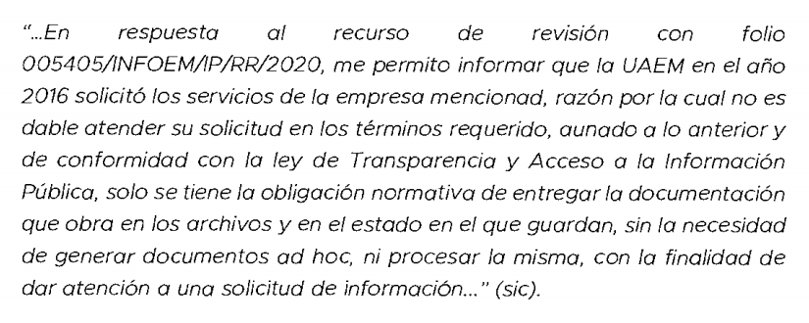
Recurso de revisión: 05406/INFOEM/IP/RR/2020, el Sujeto Obligado remitió información mediante el archivo 05406/INFOEM IP RR 2020.PDF.pdf, en donde informo lo siguiente:
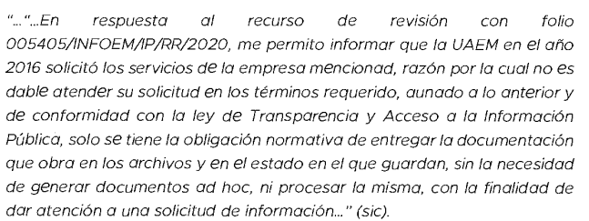
Recurso de revisión: 05407/INFOEM/IP/RR/2020, el Sujeto Obligado remitió información mediante el archivo 5407/INFOEM IP RR 2020.PDF.pdf, en donde informo lo siguiente:
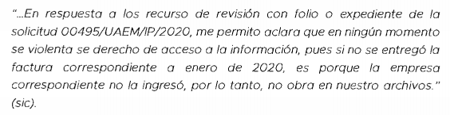
Recurso de revisión: 05408/INFOEM/IP/RR/2020, el Sujeto Obligado remitió información mediante el archivo 5408.20.PDF, en donde informo lo siguiente:
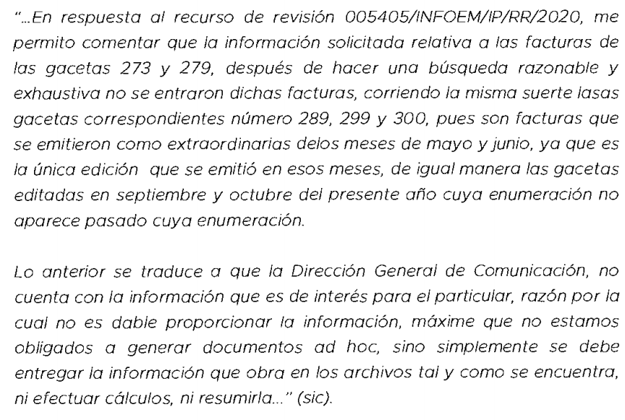
Recurso de revisión: 05411/INFOEM/IP/RR/2020, el Sujeto Obligado remitió información mediante el archivo 5411.20.PDF, en donde informo lo siguiente:
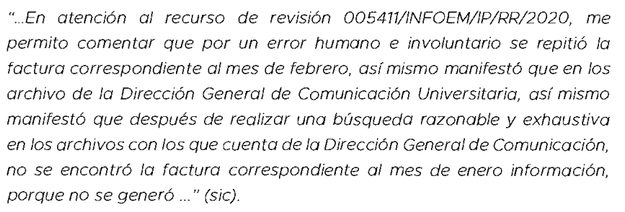
Recurso de revisión: 05452/INFOEM/IP/RR/2020, el Sujeto Obligado remitió información mediante el archivo 5452.20.PDF, en donde informo lo siguiente:
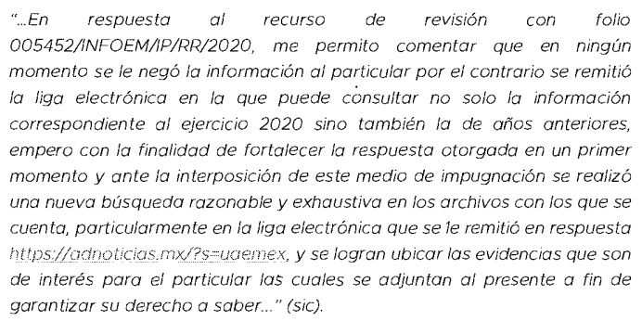
UAEM CI CIC 042 2020.pdf, contiene el acuerdo UAEM/CI/CIC/0042/2020, que emite el Comité de Transparencia de la Universidad Autónoma del Estado de México para clasificación de información confidencial, respecto del nombre y fotografías, de los documentos denominados Publicaciones 2020.

5452_VP.pdf, archivo que contiene la portada de una publicación correspondiente al mes de abril 2020, publicación del mes de julio 2020, diversas publicaciones del mes de marzo 2020, diversas publicaciones del mes de julio 2020, en versión pública.
5410(1).pdf, archivo que contiene diversas publicaciones.

Recurso de revisión: 05453/INFOEM/IP/RR/2020, el Sujeto Obligado remitió información mediante el archivo UAEM CI ININ 08 2020.pdf, contiene el acuerdo UAEM/CI/ININ/0008/2020, que emite el Comité de Transparencia de la Universidad Autónoma del Estado de México para confirmar la inexistencia de información, referente a los entregables de cada una de las actividades que se publicaron en el sitio web www.alfadiario.net, de los años 2018, 2018 y 2019, toda vez que después de realizar una búsqueda exhaustiva y razonable en los archivos físicos y electrónicos de la Dirección General de Comunicación Universitaria de la UAEM, particularmente en las direcciones de Servicios de Medios e Imagen Institucional, así como en la Unidad de Apoyo Administrativo; no se localizó la información solicitada, en razón de que la información una publicada en el medio de información requerido se depura.

5453.pdf, archivo que contiene informe justificado respecto del recurso de revisión en mención en donde se especifica lo siguiente:
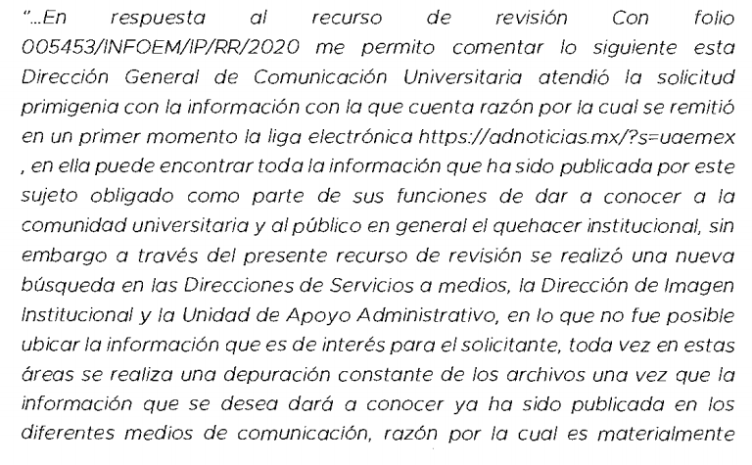
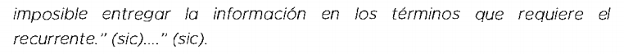
Recurso de revisión: 05454/INFOEM/IP/RR/2020, el Sujeto Obligado remitió información mediante el archivo UAEM CI ININ 08 2020.pdf, contiene el acuerdo UAEM/CI/ININ/0008/2020, que emite el Comité de Transparencia de la Universidad Autónoma del Estado de México para confirmar la inexistencia de información, referente a los entregables de cada una de las actividades que se publicaron en el sitio web www.alfadiario.net, de los años 2018, 2018 y 2019, toda vez que después de realizar una búsqueda exhaustiva y razonable en los archivos físicos y electrónicos de la Dirección General de Comunicación Universitaria de la UAEM, particularmente en las direcciones de Servicios de Medios e Imagen Institucional, así como en la Unidad de Apoyo Administrativo; no se localizó la información solicitada, en razón de que la información una publicada en el medio de información requerido se depura.

5454.pdf, archivo que contiene informe justificado respecto del recurso de revisión en mención en donde se especifica lo siguiente:

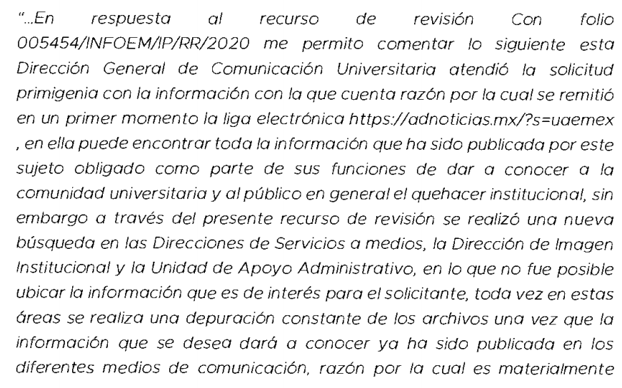

Recurso de revisión: 05455/INFOEM/IP/RR/2020, el Sujeto Obligado remitió información mediante el archivo UAEM CI ININ 08 2020.pdf, contiene el acuerdo UAEM/CI/ININ/0008/2020, que emite el Comité de Transparencia de la Universidad Autónoma del Estado de México para confirmar la inexistencia de información, referente a los entregables de cada una de las actividades que se publicaron en el sitio web www.alfadiario.net, de los años 2018, 2018 y 2019, toda vez que después de realizar una búsqueda exhaustiva y razonable en los archivos físicos y electrónicos de la Dirección General de Comunicación Universitaria de la UAEM, particularmente en las direcciones de Servicios de Medios e Imagen Institucional, así como en la Unidad de Apoyo Administrativo; no se localizó la información solicitada, en razón de que la información una publicada en el medio de información requerido se depura.

5455.20 (1).PDF, archivo que contiene informe justificado respecto del recurso de revisión en mención en donde se especifica lo siguiente:
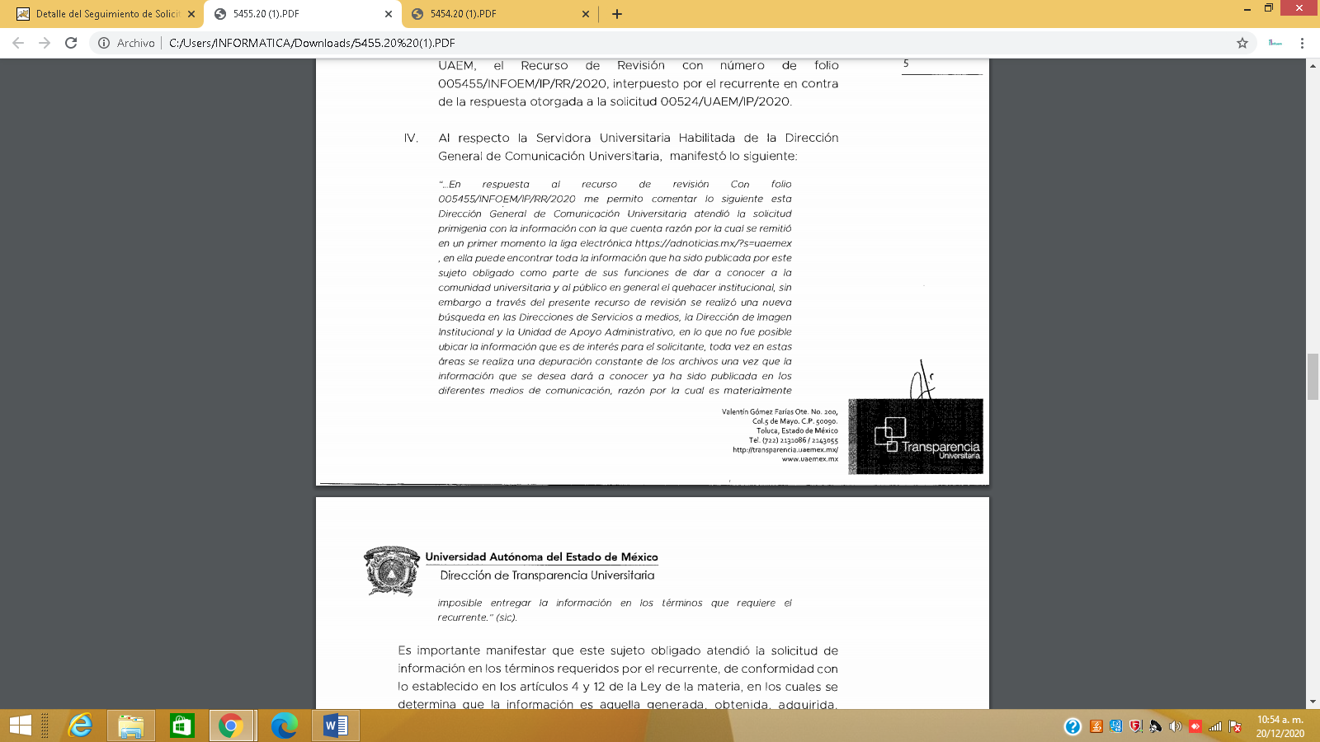
Recurso de revisión: 05456/INFOEM/IP/RR/2020, se remitió archivo denominado: 5456.20.PDF, archivo que contiene informe justificado respecto del recurso de revisión en mención en donde se especifica lo siguiente:
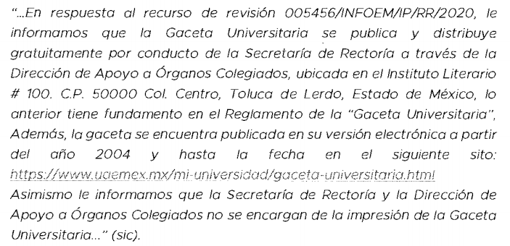
En todos los recursos de revisión citados al rubro, la información remitida en la etapa de manifestaciones, se puso a la vista en fecha siete de diciembre de dos mil veinte.

Por su parte el Recurrente no ofreció pruebas ni alegatos, que a su derecho convinieran.

Del cierre de instrucción.
Así, una vez transcurrido el término legal, se decreta el cierre de instrucción del recursos de revisión se realizó en fecha catorce de diciembre de dos mil veinte, en términos del artículo 185 Fracción VI de la Ley de Transparencia y Acceso a la Información Pública del Estado de México y Municipios, iniciando el término legal para dictar resolución definitiva del asunto.
C O N S I D E R A N D O

PRIMERO. De la competencia.
Este Instituto de Transparencia, Acceso a la Información Pública y Protección de Datos Personales del Estado de México y Municipios, es competente para conocer y resolver el presente recurso de revisión interpuesto por el ciudadano, conforme a lo dispuesto en los artículos 6, apartado A, fracción IV de la Constitución Política de los Estados Unidos Mexicanos, 5, párrafos vigésimo segundo, vigésimo tercero y vigésimo cuarto fracción IV, de la Constitución Política del Estado Libre y Soberano de México, 1, 2 fracción II, 13, 29, 36 fracciones II y III, 176, 178, 179 fracción VII y XI, 181 párrafo tercero, 182, 185, 188 y 194 de la Ley de Transparencia y Acceso a la Información Pública del Estado de México y Municipios, 9, fracciones I y XXIV y 11 del Reglamento Interior del Instituto de Transparencia, Acceso a la Información Pública y Protección de Datos Personales del Estado de México y Municipios.

Aunado a lo anterior, este Órgano Garante estima pertinente realizar un pronunciamiento ya que consientes de la situación que se vive en la actualidad a fin de otorgarle a los ciudadanos herramientas ágiles y accesibles para el ejercicio de los derechos humanos que se tutelan, se considera que a pesar de las condiciones a las que nos enfrentamos, se cuentan con las herramientas técnicas y tecnológicas necesarias que eviten mermar el ejercicio de los derechos correspondientes, sin que ello implique el poner en riesgo el diverso derecho a la salud de todos los partícipes en los procesos que conllevan.

SEGUNDO. De los alcances del Recurso de Revisión.
Anterior a todo debe destacarse que el recurso de revisión tiene el fin y alcance que señalan los numerales 176, 179, 181 párrafo cuarto, 194 y 195 y demás aplicables de la Ley de Transparencia y Acceso a la Información Pública del Estado de México y Municipios vigente y será analizado conforme a las actuaciones que obren en el expediente electrónico con la finalidad de reparar cualquier posible afectación al derecho de acceso a la información pública y garantizando el principio rector de máxima publicidad.

TERCERO. Del estudio de las causas de improcedencia.
El estudio de las causas de improcedencia que se hagan valer por las partes o que se advierta de oficio por este Resolutor debe ser objeto de análisis previo al estudio de fondo del asunto ya que el estudio de los presupuestos procesales sobre el inicio o trámite de un proceso genera eficacia jurídica de las resoluciones, más aún que se trata de una figura procesal adoptada en la ley de la materia la cual impide su estudio y resolución cuando una vez admitido el recurso de revisión se advierta una causa de improcedencia que permita sobreseer el recurso de revisión sin estudiar el fondo del asunto; circunstancias anteriores que no son incompatibles con el derecho de acceso a la justicia, ya que éste no se coarta por regular causas de improcedencia y sobreseimiento con tales fines.

IMPROCEDENCIA Y SOBRESEIMIENTO EN EL JUICIO DE AMPARO. LAS CAUSAS PREVISTAS EN LOS ARTÍCULOS 73 Y 74 DE LA LEY DE LA MATERIA, RESPECTIVAMENTE, NO SON INCOMPATIBLES CON EL ARTÍCULO 25.1 DE LA CONVENCIÓN AMERICANA SOBRE DERECHOS HUMANOS.
Del examen de compatibilidad de los artículos 73 y 74 de la Ley de Amparo con el artículo 25.1 de la Convención Americana sobre Derechos Humanos no se advierte que el derecho interno desatienda los estándares que pretenden proteger los derechos humanos en dicho tratado, por regular causas de improcedencia y sobreseimiento que impiden abordar el estudio de fondo del asunto en el juicio de amparo, en virtud de que el propósito de condicionar el acceso a los tribunales para evitar un sobrecargo de casos sin mérito, es en sí legítimo, por lo que esa compatibilidad, en cuanto a los requisitos para la admisibilidad de los recursos dependerá, en principio, de los siguientes criterios: no pueden ser irracionales ni de tal naturaleza que despojen al derecho de su esencia, ni discriminatorios y, en el caso, la razonabilidad de esas causas se justifica por la viabilidad de que una eventual sentencia concesoria tenga un ámbito de protección concreto y no entre en conflicto con el orden jurídico, no son de tal naturaleza que despojen al derecho de su esencia ni tampoco son discriminatorias, pues no existe alguna condicionante para su aplicabilidad, en función de cuestiones personales o particulares del quejoso. Por tanto, las indicadas causas de improcedencia y sobreseimiento no son incompatibles con el citado precepto 25.1, pues no impiden decidir sencilla, rápida y efectivamente sobre los derechos fundamentales reclamados como violados dentro del juicio de garantías.

Por lo que una vez que se analizó el expediente en estudio se cae en la cuenta de que no se actualiza ninguna de las casuales a continuación transcritas:

“Artículo 191. El recurso será desechado por improcedente cuando:
I. Sea extemporáneo por haber transcurrido el plazo establecido en la presente Ley, a partir de la respuesta;
II. Se esté tramitando ante el Poder Judicial de la Federación algún recurso o medio de defensa interpuesto por el recurrente;
III. No actualice alguno de los supuestos previstos en la presente Ley;
IV. No se haya desahogado la prevención en los términos establecidos en la presente Ley;
V. Se impugne la veracidad de la información proporcionada;
VI. Se trate de una consulta, o trámite en específico; y
VII. El recurrente amplíe su solicitud en el recurso de revisión, únicamente respecto de los nuevos contenidos.”

Ya que no fue interpuesto de forma extemporánea, no se está tramitando ante el Poder Judicial Federal, no es una consulta, o trámite en específico, ni tampoco se advierte que el recurrente amplíe su solicitud en el recurso de revisión, por lo que al no existir causas de improcedencia invocadas por las partes ni advertidas de oficio.

Así las cosas, al no existir causas de improcedencia invocadas por las partes ni advertidas de oficio por este Resolutor, se procede al análisis del fondo de los asuntos en los siguientes términos.

CUARTO. Del estudio y resolución del asunto.
Ahora bien, se procede al análisis del presente recurso, así como al contenido íntegro de las actuaciones que obran en el expediente electrónico, para así estar en posibilidad este Órgano Colegiado de dictar el fallo correspondiente conforme a derecho, tomando en consideración los elementos aportados por las partes y apegándose en todo momento al principio de máxima publicidad consagrado en nuestra Constitución Federal, Local y demás leyes aplicables en la materia, así como en los tratados internacionales en los que el Estado Mexicano sea parte, en concordancia con el artículo 8 de la Ley de Transparencia local.

Con el propósito de realizar un mejor proveer por parte de este Órgano Garante, es conveniente hacer alusión a lo que la hoy Recurrente requirió, le fuese entregado por parte del Sujeto Obligado, a efecto de establecer la materia del presente asunto, ya que de ella deriva por un lado el procedimiento de acceso a la información ante el sujeto obligado, y por otro lado la materia sobre la que versará el recurso de revisión ante este Órgano Garante.

Así, tenemos en un primer plano de estudio el texto de la solicitud de información, que fue plasmada por el Recurrente en los términos siguientes:

Solicitud de información 00523/UAEM/IP/2020.
“Facturas emitidas a la UAEM por parte del proveedor Alfa Diario, UnoCero Laboratorio Multimedia S.A. de C.V, por concepto de “Difusión de actividades en el sitio web www.alfadiario.net“ correspondiente a cada uno de los meses de los años 2013, 2014, 2015 y 2016.”(Sic).

Solicitud de información 00522/UAEM/IP/2020.
“Facturas emitidas a la UAEM por parte del proveedor Alfa Diario, UnoCero Laboratorio Multimedia S.A. de C.V, por concepto de “Difusión de actividades en el sitio web www.alfadiario.net“ correspondiente a cada uno de los meses de los años 2013, 2014, 2015 y 2016.”(Sic).

Solicitud de información 00495/UAEM/IP/2020.
“Facturas emitidas a la UAEM por parte del proveedor UNOCERO Laboratorio Multimedia S.A. de C.V, por concepto de “Publicidad insertada en la revista escaparate”, correspondiente a cada uno de los meses del mes de junio del año 2019 y hasta septiembre 2020.”(Sic).

Solicitud de información 00529/UAEM/IP/2020.
“Facturas emitidas a la UAEM por parte del proveedor que se encargó de realizar las impresiones tipo libro, de las gacetas universitarias número 273 y 279. También desde la número 287 hasta la 304. También las extraordinarias que hayan surgido en los años 2016, 2017, 2018, 2019 y 2020.”(Sic).

Solicitud de información 00531/UAEM/IP/2020.
“Facturas emitidas a la UAEM por parte del proveedor UnoCero Laboratorio Multimedia S.A. de C.V, por concepto de “Difusión de actividades en el sitio web www.alfadiario.net“ durante cada uno de los meses que apliquen en el año 2020 y todos los meses del 2019.”(Sic).

Solicitud de información 00527/UAEM/IP/2020.
“Solicito los entregables de hagan constar cuales fueron cada una de las actividades que se publicaron en el sitio web www.alfadiario.net y que fueron facturadas al a UAEM bajo el concepto de “Difusión de actividades en el sitio web www.alfadiario.net“. Lo anterior correspondiente a cada uno de los meses que se han facturado del año 2020, por el concepto anteriormente descrito.”(Sic).

Solicitud de información 00526/UAEM/IP/2020.
“Solicito los entregables de hagan constar cuales fueron cada una de las actividades que se publicaron en el sitio web www.alfadiario.net y que fueron facturadas al a UAEM bajo el concepto de “Difusión de actividades en el sitio web www.alfadiario.net“. Lo anterior correspondiente a cada uno de los meses facturados del año 2019 por el concepto anteriormente descrito.”(Sic).

Solicitud de información 00525/UAEM/IP/2020.
“Solicito los entregables de hagan constar cuales fueron cada una de las actividades que se publicaron en el sitio web www.alfadiario.net y que fueron facturadas al a UAEM bajo el concepto de “Difusión de actividades en el sitio web www.alfadiario.net“. Lo anterior correspondiente a cada uno de los meses facturados del año 2018 por el concepto anteriormente descrito.”(Sic).

Solicitud de información 00524/UAEM/IP/2020.
“Solicito los entregables de hagan constar cuales fueron cada una de las actividades que se publicaron en el sitio web www.alfadiario.net y que fueron facturadas al a UAEM bajo el concepto de “Difusión de actividades en el sitio web www.alfadiario.net“. Lo anterior correspondiente a cada uno de los meses facturados del año 2017 por el concepto anteriormente descrito.”(Sic).

Solicitud de información 00530/UAEM/IP/2020.
“Documentos oficiales en los que se señale que parte de la administración universitaria recibió físicamente las impresiones tipo libro de las gacetas universitarias mencionadas en las facturas que se adjuntan. También los documentos que hagan constar cuantos ejemplares se recibieron en cada caso y los oficios en los que se indique cuál fue el destino de cada una de ellas. También solicito los documentos en los que se especifique el lugar en el que el público en general pueda conseguir uno de esos ejemplares tipo libro de la gaceta universitaria facturados a la UAEM.”(Sic).

En todas y cada una de las solicitudes de información, el Sujeto Obligado remitió respuesta, sin embargo estas no fueron satisfactorias, motivo por el cual se suscribió recurso de revisión en donde manifestó su inconformidad, posterior a ello el Sujeto Obligado remitió en todos los casos informe justificado, mismos que fueron puesto a la vista del particular, sin embargo este no manifestó argumento alguno.

En este sentido analizaremos cada uno de nuestros casos para determinar lo conducente.

En primer término debemos clasificar en bloques la información solicitada, para que de esta manera sea más clara su resolución.

El primer bloque se refiere a las solicitudes de información: 00523/UAEM/IP/2020 y 00522/UAEM/IP/2020, referente a las facturas emitidas a la UAEM por parte del proveedor Alfa Diario, Uno Cero Laboratorio Multimedia S.A. de C.V, por concepto de “Difusión de actividades en el sitio web www.alfadiario.net“ correspondiente a cada uno de los meses de los años 2013, 2014, 2015 y 2016, de junio de 2019 y hasta septiembre de 2020, en respuesta el Sujeto Obligado remitió para ambas solicitudes la misma información, la cual se enuncia a continuación:
Proveedor: Unocero Laboratorio Multimedica
- Factura E26 publicidad en la revista escaparate del mes de febrero 2016
- Factura E18 publicidad en la revista escaparate del mes de abril 2016
- Factura E90 publicidad en la revista escaparate del mes de junio 2016
- Factura E117 publicidad en la revista escaparate del mes de agosto 2016
- Factura E131 publicidad en la revista escaparate del mes de septiembre 2016
- Factura E152 publicidad en la revista escaparate del mes de octubre 2016
- Factura E209 publicidad en la revista escaparate del mes de noviembre 2016
- Factura E210 publicidad en la revista escaparate del mes de diciembre 2016

En la versión pública se testo el RFC, el sello digital (CFDI), sello digital del SAT y cadena original del complemento de certificación del SAT.

Acuerdo de clasificación UAEM/CI/CIC/0035/2020, que emite el Comité de Transparencia de la Universidad Autónoma del Estado de México para llevar a cabo la clasificación de información confidencial, en donde se sustenta la clasificación de los datos antes mencionados.

La inconformidad del Recurrente, versa en que a su decir el Sujeto Obligado entrego información distinta a la solicitada, pues se pidió información respecto de las facturas emitidas a la UAEM, por parte del proveedor Alfa Diario, UnoCero Laboratorio Multimedia S.A. de C.V, por concepto de difusión de actividades en el sitio web www.alfadiario.netde los ejercicios de 2013 a 2016.

Por su parte el Sujeto Obligado remitió informe justificado en donde informo que únicamente se solicitó los servicios de la empresa mencionada, por lo que no es sable atender la solicitud en los términos requeridos.

En relación a la solicitud 00495/UAEM/IP/2020, se solicitó las facturas del proveedor UNOCERO Laboratorio Multimedia S.A de C.V, por concepto de publicada insertada en la revista escaparate, de junio 2019 a septiembre 2020, en respuesta el Sujeto Obligado remitió lo siguiente:
Proveedor: UNOCERO Laboratorio Multimedia S.A de C.V.
- Factura E 633 publicidad en la revista escaparate del mes de febrero 2020
- Factura E 539 publicidad en la revista escaparate del mes de junio 2019
- Factura E 561 publicidad en la revista escaparate del mes de julio 2019
- Factura E 645 publicidad en la revista escaparate del mes de marzo 2020
- Factura E 660 publicidad en la revista escaparate del mes de abril 2020
- Factura E 570 publicidad en la revista escaparate del mes de agosto 2019
- Factura E 663 publicidad en la revista escaparate del mes de mayo 2020
- Factura E 591 publicidad en la revista escaparate del mes de septiembre 2019
- Factura E 2 publicidad en la revista escaparate del mes de junio 2020
- Factura E 597 publicidad en la revista escaparate del mes de octubre 2019
- Factura E 3 publicidad en la revista escaparate del mes de julio 2020
- Factura E 602 publicidad en la revista escaparate del mes de noviembre 2019
- Factura E 5 publicidad en la revista escaparate del mes de agosto 2020
- Factura E 624 publicidad en la revista escaparate del mes de diciembre 2019
- Factura E 9 publicidad en la revista escaparate del mes de septiembre 2020

En la versión pública se testo el RFC, el sello digital (CFDI), sello digital del SAT y cadena original del complemento de certificación del SAT.

Acuerdo de clasificación UAEM/CI/CIC/0035/2020, que emite el Comité de Transparencia de la Universidad Autónoma del Estado de México para llevar a cabo la clasificación de información confidencial, en donde se sustenta la clasificación de los datos antes mencionados.

De la respuesta el ahora Recurrente suscribió recurso de revisión en donde manifestó que falta la factura de enero del ejercicio 2020, por su parte el Sujeto Obligado en la etapa de manifestaciones informo que la empresa correspondiente no la ingreso, por lo tanto no obra en sus archivos y por lo tanto no es posible su entrega.

En relación a la solicitud 00529/UAEM/IP/2020, se solicitó las facturas en relación a las impresiones tipo libre de las gacetas universitarias 273, 279 y de la 287 a la 304, asi como las extraordinarias de los ejercicios 2016, 2017, 2018, 2019 y 2020. En respuesta el Sujeto Obligado remitió lo siguiente:
Proveedor: MONOTIPO IMPRENTA S.A de C.V.
- Factura 182 correspondiente a la Gaceta Universitaria 287
- Factura 188 correspondiente a la Gaceta Universitaria 288
- Factura 198 correspondiente a la Gaceta Universitaria 290
- Factura 206 correspondiente a la Gaceta Universitaria 291
- Factura 209 correspondiente a la Gaceta Universitaria 292
- Factura 226 correspondiente a la Gaceta Universitaria 293
- Factura 227 correspondiente a la Gaceta Universitaria 294
- Factura 231 correspondiente a la Gaceta Universitaria 295
- Factura 237 correspondiente a la Gaceta Universitaria 296
- Factura 238 correspondiente a la Gaceta Universitaria 297
- Factura 239 correspondiente a la Gaceta Universitaria 298
- Factura M 25 correspondiente a la Gaceta Universitaria de julio 2020
- Factura M 28 correspondiente a la Gaceta Universitaria de agosto 2020
- Factura 30 correspondiente a un número extraordinario de febrero 2017
- Factura 162 correspondiente a un número extraordinario de enero 2019
- Factura 189 correspondiente a un número extraordinario de junio 2019
- Factura 191 correspondiente a un número extraordinario de julio 2019
- Factura 210 correspondiente a un número extraordinario de octubre 2019
- Factura M 32 correspondiente a un número extraordinario de marzo 2020, abril 2020 y junio 2020.
- Factura 241 correspondiente a un número extraordinario de mayo 2020
- Factura M 27 correspondiente a un número extraordinario de junio 2020
- Factura M 12 correspondiente a un número extraordinario de julio 2020

En la versión pública se testo el RFC, el sello digital (CFDI), sello digital del SAT y cadena original del complemento de certificación del SAT.

Acuerdo de clasificación UAEM/CI/CIC/0035/2020, que emite el Comité de Transparencia de la Universidad Autónoma del Estado de México para llevar a cabo la clasificación de información confidencial, en donde se sustenta la clasificación de los datos antes mencionados.

De la respuesta el ahora Recurrente suscribió recurso de revisión en donde manifestó que faltan las facturas 273, 279, 289,299, 300, 303 y 304. Por su parte el Sujeto Obligado en la etapa de manifestaciones informo que después de una búsqueda exhaustiva y razonable, no se entregó la información, así mismo informo que corresponde a números extraordinarios, sin embargo no es claro el pronunciamiento del Sujeto Obligado ya que de la lectura al informe justificado no se advierte si existen o no dichas facturas correspondientes a la los números de gacetas solicitados, por ende es necesario que el Sujeto Obligado remita las facturas faltantes correspondientes a las gacetas numero 273, 279, 289, 299, 300, 301, 302, 303 y 304. No obstante en caso de que estas no hayan sido generadas, bastara con que así lo manifieste el Sujeto Obligad, así como también en caso de que eso números de gacetas, se encuentren contempladas como números extraordinarios, refiera a que numero de factura corresponde cada uno.

En relación a la solicitud 00531/UAEM/IP/2020, en relación a las facturas emitidas a la UAEM por parte del proveedor UnoCero Laboratorio Multimedia S.A. de C.V, por concepto de “Difusión de actividades en el sitio web www.alfadiario.net“ durante cada uno de los meses que apliquen en el año 2020 y todos los meses del 2019. En respuesta el Sujeto Obligado remitió lo siguiente:
Proveedor: UNOCERO LABORATORIO MULTIMEDIA S.A de C.V.
- Factura AD 346 correspondiente al mes de enero 2019
- Factura AD 465 correspondiente al mes de febrero 2020
- Factura AD 364 correspondiente al mes de febrero 2019
- Factura AD 470 correspondiente al mes de marzo 2020
- Factura AD 476 correspondiente al mes de abril 2020
- Factura AD 368 correspondiente al mes de marzo 2019
- Factura AD 377 correspondiente al mes de abril 2019
- Factura AD 482 correspondiente al mes de mayo 2020
- Factura AD 2 correspondiente al mes de junio 2020
- Factura AD 387 correspondiente al mes de mayo 2019
- Factura AD 7 correspondiente al mes de julio 2020
- Factura AD 394 correspondiente al mes de junio 2019
- Factura AD 14 correspondiente al mes de agosto 2020
- Factura AD 407 correspondiente al mes de julio 2019
- Factura AD 412correspondiente al mes de agosto 2019
- Factura AD 26 correspondiente al mes de septiembre 2020
- Factura AD 429 correspondiente al mes de septiembre 2019
- Factura AD 435 correspondiente al mes de octubre 2019
- Factura AD 438 correspondiente al mes de noviembre 2019
- Factura AD 458 correspondiente al mes de diciembre 2019

En la versión pública se testo el RFC, el sello digital (CFDI), sello digital del SAT y cadena original del complemento de certificación del SAT.

Acuerdo de clasificación UAEM/CI/CIC/0035/2020, que emite el Comité de Transparencia de la Universidad Autónoma del Estado de México para llevar a cabo la clasificación de información confidencial, en donde se sustenta la clasificación de los datos antes mencionados.

De la respuesta el ahora Recurrente suscribió recurso de revisión en donde manifestó, que falta la factura de enero del año 2020, mediante informe justificado el Sujeto Obligado informa que después de realizar una búsqueda exhaustiva y razonable no se encontró la información toda vez que esta no fue generada, por lo tanto únicamente se entregó la información que se encuentra en los archivos de esa Unidad administrativa, por lo tanto se colma el requerimientos con las facturas enviadas en respuesta, sin embargo la versión pública, tanto en esta solicitud de información , así como en las anteriores, es de señalar que en primer término que ante el pronunciamiento por parte del Sujeto Obligado, es dable señalar que los actos que realicen los servidores públicos, se realizan apegados a la atribuciones conferidas en los manuales y reglamentos que al efecto se expidan por lo tanto, este Órgano de Transparencia no cuenta con las facultades para dudar de la veracidad de la información que manifiesta el Sujeto Obligado, por analogía el criterio 31/10 emitido por el entonces Instituto Federal de Acceso a la Información y Protección de Datos ahora Instituto Federal de Acceso a la Información y Protección de Datos que establece:

El Instituto Federal de Acceso a la Información y Protección de Datos no cuenta con facultades para pronunciarse respecto de la veracidad de los documentos proporcionados por los sujetos obligados. El Instituto Federal de Acceso a la Información y Protección de Datos es un órgano de la Administración Pública Federal con autonomía operativa, presupuestaria y de decisión, encargado de promover y difundir el ejercicio del derecho de acceso a la información; resolver sobre la negativa de las solicitudes de acceso a la información; y proteger los datos personales en poder de las dependencias y entidades. Sin embargo, no está facultado para pronunciarse sobre la veracidad de la información proporcionada por las autoridades en respuesta a las solicitudes de información que les presentan los particulares, en virtud de que en los artículos 49 y 50 de la Ley Federal de Transparencia y Acceso a la Información Pública Gubernamental no se prevé una causal que permita al Instituto Federal de Acceso a la Información y Protección de Datos conocer, vía recurso revisión, al respecto.

En este sentido si el Sujeto Obligado menciona que las facturas no fueron generadas, o que en ciertos ejercicios no se contrató los servicios de los proveedores referidos en las solicitud de información, es de recordar que este Órgano Garante no cuenta con las facultades para dudar de la veracidad de lo que el Sujeto Obligado manifieste.

Ahora bien respecto de la versión pública de las facturas emitidas en las respuestas a las solicitudes de información citadas, se de observar lo siguiente:
- De la Versión Pública

Respecto de los documentos que se ordena su entrega cabe señalar que el derecho de acceso a la información pública tiene como limitante el respeto a la intimidad y a la vida privada de las personas, por lo que la entrega de la información, en caso de contener datos personales, deberá ser en versión pública en la que se suprima aquella información relacionada con la vida privada de los particulares y de los servidores públicos, de acuerdo a lo dispuesto en los artículos 3, fracciones IX, XX, XXI y XLV; 91, 122, 132, 137, 143 fracción I, de la Ley de Transparencia y Acceso a la Información Pública del Estado de México y Municipios.
“Artículo 3. Para los efectos de la presente Ley se entenderá por:
[…]
IX. Datos personales: La información concerniente a una persona, identificada o identificable según lo dispuesto por la Ley de Protección de Datos Personales del Estado de México;
[…]
XX. Información clasificada: Aquella considerada por la presente Ley como reservada o confidencial;
XXI. Información confidencial: Se considera como información confidencial los secretos bancario, fiduciario, industrial, comercial, fiscal, bursátil y postal, cuya titularidad corresponda a particulares, sujetos de derecho internacional o a sujetos obligados cuando no involucren el ejercicio de recursos públicos;
[…]
XLV. Versión pública: Documento en el que se elimine, suprime o borra la información clasificada como reservada o confidencial para permitir su acceso.

Artículo 91. El acceso a la información pública será restringido excepcionalmente, cuando ésta sea clasificada como reservada o confidencial.

Artículo 122. La clasificación es el proceso mediante el cual el sujeto obligado determina que la información en su poder actualiza alguno de los supuestos de reserva o confidencialidad, de conformidad con lo dispuesto en el presente título.
[…]
Artículo 132. La clasificación de la información se llevará a cabo en el momento en que:
[…]
II. Se determine mediante resolución de autoridad competente; o

Artículo 137. Cuando un mismo medio, impreso o electrónico, contenga información pública y reservada o confidencial, la Unidad de Transparencia para efectos de atender una solicitud de información, deberán elaborar una versión pública en la que se testen las partes o secciones clasificadas, indicando su contenido de manera genérica y fundando y motivando su clasificación.

Artículo 143. Para los efectos de esta Ley se considera información confidencial, la clasificada como tal, de manera permanente, por su naturaleza, cuando:
I. Se refiera a la información privada y los datos personales concernientes a una persona física o jurídica colectiva identificada o identificable;
[…]

Cabe señalar que los datos que puede contener el comprobante fiscal o factura emitida por un proveedor es: versión, serie, folio, fecha, numero de aprobación, año de aprobación, tipo de comprobantes, forma de pago, condiciones de pago, subtotal, descuento total, método de pago, lugar de expedición, número de cuenta con la que se realizó el pago, tipo de cambio, moneda, folio fiscal del comprobante origen tratándose de pagos en parcialidades, monto del comprobante expedido por el valor total de la operación.

De los anteriores puntos en su mayoría son públicos toda vez que se refieren al comprobante que se emite cuando un tercero “proveedor” proporciona un bien o un servicio a una dependencia del sector público, en este entendido, los datos personales que se reflejan resultan ser públicos, puesto que la Ley de Transparencia Local en su artículo 7 y 104, si bien es cierto que los proveedores no son instituciones públicas, también es cierto que por la prestación de sus servicios, reciben una cantidad monetaria y esta es considerada recursos públicos, por ende los datos personales de los proveedores deben hacerse públicos, de esta manera se estaría contribuyendo a la transparencia y rendición de cuentas.

En relación al RFC, el sello digital (CFDI), sello digital del SAT y cadena original del complemento de certificación del SAT, se precisa que la certificación de los comprobantes digitales debe ser previamente autorizada por el Servicio de Administración Tributaria y cumplir con los requisitos que al efecto establezca dicho órgano desconcentrado federal, mediante reglas de carácter general, las cuales son emitidas en términos del artículo 33, fracción I, inciso g), del Código Fiscal de la Federación, y plasman en la Regla 2.7.1.2, primer párrafo, de la Resolución Miscelánea Fiscal 2018 y los rubros I.B y I.E, del Anexo 20, de la Segunda Resolución de modificaciones a la Resolución Miscelánea Fiscal para 2017, publicada el 18 de julio de 2017, que además de identificar o hacer identificable la autoría del comprobante fiscal, de su conformación se aprecia de manera codificada, el RFC y el domicilio fiscal del emisor, por lo que, si bien son datos personales de una persona moral, lo cierto es que al recibir recursos públicos, pierden su naturaleza como tal.

Aunado a lo anterior, es conviene traer a contexto lo siguiente:

Resolución Miscelánea Fiscal 2018

“Generación del CFDI

2.7.1.2. Para los efectos del artículo 29, primer y segundo párrafos del CFF, los CFDI que generen los contribuyentes y que posteriormente envíen a un proveedor de certificación de CFDI, para su validación, asignación del folio e incorporación del sello digital del SAT otorgado para dicho efecto (certificación), deberán cumplir con las especificaciones técnicas previstas en los rubros I.A “Estándar de comprobante fiscal digital por Internet” y I.B “Generación de sellos digitales para comprobantes fiscales digitales por Internet” del Anexo 20. …”

Anexo 20 de la Segunda Resolución de modificaciones a la Resolución Miscelánea Fiscal para 2017

I. Del Comprobante fiscal digital por Internet:
[…]

B. Generación de sellos digitales para comprobantes fiscales digitales por Internet.
Elementos utilizados en la generación de Sellos Digitales:
- Cadena Original del elemento a sellar.
- Certificado de Sello Digital y su correspondiente clave privada.
- Algoritmos de criptografía de clave pública para firma electrónica avanzada.
- Especificaciones de conversión de la firma electrónica avanzada a Base 64.
[…]

Cadena Original

Se entiende como cadena original, a la secuencia de datos formada con la información contenida dentro del comprobante fiscal digital por Internet, establecida en el Rubro I.A. de este anexo, construida aplicando las siguientes reglas.

Reglas Generales:

1. Ninguno de los atributos que conforman al comprobante fiscal digital por Internet debe contener el carácter | (pleca) debido a que éste es utilizado como carácter de control en la formación de la cadena original.
2. El inicio de la cadena original se encuentra marcado mediante una secuencia de caracteres || (doble pleca).

3. Se expresa únicamente la información del dato sin expresar el atributo al que hace referencia. Esto es, si el valor de un campo es "A" y el nombre del campo es "Concepto", sólo se expresa |A| y nunca |Concepto A|.

4. Cada dato individual se debe separar de su dato subsiguiente, en caso de existir, mediante un carácter | (pleca sencilla).

5. Los espacios en blanco que se presenten dentro de la cadena original son tratados de la siguiente manera:

- Se deben reemplazar todos los tabuladores, retornos de carro y saltos de línea por el carácter espacio (ASCII 32).

- Acto seguido se elimina cualquier espacio al principio y al final de cada separador | (pleca).

- Finalmente, toda secuencia de caracteres en blanco se sustituye por un único carácter espacio (ASCII 32).

6. Los datos opcionales no expresados, no aparecen en la cadena original y no tienen delimitador alguno.

7. El final de la cadena original se expresa mediante una cadena de caracteres || (doble pleca).

8. Toda la cadena original se expresa en el formato de codificación UTF-8.

9. El nodo o nodos adicionales <ComplementoConcepto> se integran a la cadena original como se indica en la secuencia de formación en su numeral
10, respetando la secuencia de formación y número de orden del ComplementoConcepto.

10. El nodo o nodos adicionales <Complemento> se integra al final de la cadena original respetando la secuencia de formación para cada complemento y número de orden del Complemento.

11. El nodo Timbre Fiscal Digital del SAT se integra posterior a la validación realizada por un proveedor autorizado por el SAT que forma parte de la Certificación Digital del SAT. Dicho nodo no se integra a la formación de la cadena original del CFDI, las reglas de conformación de la cadena original del nodo se describen en el Rubro III.B. del presente anexo.
[…]

Generación del Sello Digital

Para toda cadena original a ser sellada digitalmente, la secuencia de algoritmos a aplicar es la siguiente:
[…]
E. Secuencia de formación para generar la cadena original para comprobantes fiscales digitalespor Internet

Secuencia de Formación:
La secuencia de formación siempre se registra en el orden que se expresa a continuación,
[…]
3. Información del nodo Emisor
a. Rfc
b. Nombre
c. RegimenFiscal
4. Información del nodo Receptor
a. Rfc
b. Nombre
c. Residencia Fiscal
d. NumRegIdTrib
e. UsoCFDI”

En conclusión y en razón de que las Cadenas Originales y Sellos Digitales del Servicio de Administración Tributaria, son las que permiten la acreditación de la autoría de los comprobantes fiscales; en consecuencia, este Órgano Garante determina ordenar las facturas sin testar los datos que fueron testados y entregados mediante respuesta.

En cuanto a las Cadenas Originales del Sellos Digitales, éstas forman parte del certificado de sello digital, los cuales son documentos electrónicos, mismos que de conformidad con el artículo 17-G y 29 del Código Fiscal de la Federación le permiten a la autoridad hacendaria federal garantizar una vinculación entre la identidad de un sujeto o entidad con su clave pública, lo hace identificable a una persona o entidad, además de que dichos certificados tienen como finalidad o propósito específico firmar digitalmente las facturas electrónicas para acreditar la autoría de los comprobantes fiscales. En ese tenor se transcriben los artículos señalados con antelación para mejor ilustración:
Artículo 17-G.- Los certificados que emita el Servicio de Administración Tributaria para ser considerados válidos deberán contener los datos siguientes:
La mención de que se expiden como tales. Tratándose de certificados de sellos digitales, se deberán especificar las limitantes que tengan para su uso.
Artículo 29. Cuando las leyes fiscales establezcan la obligación de expedir comprobantes fiscales por los actos o actividades que realicen, por los ingresos que se perciban o por las retenciones de contribuciones que efectúen, los contribuyentes deberán emitirlos mediante documentos digitales a través de la página de Internet del Servicio de Administración Tributaria. Las personas que adquieran bienes, disfruten de su uso o goce temporal, reciban servicios o aquéllas a las que les hubieren retenido contribuciones deberán solicitar el comprobante fiscal digital por Internet respectivo.
Los contribuyentes a que se refiere el párrafo anterior deberán cumplir con las obligaciones siguientes:
…
Tramitar ante el Servicio de Administración Tributaria el certificado para el uso de los sellos digitales.
Los contribuyentes podrán optar por el uso de uno o más certificados de sellos digitales que se utilizarán exclusivamente para la expedición de los comprobantes fiscales mediante documentos digitales. El sello digital permitirá acreditar la autoría de los comprobantes fiscales digitales por Internet que expidan las personas físicas y morales, el cual queda sujeto a la regulación aplicable al uso de la firma electrónica avanzada.”
(Énfasis añadido)

Por lo que respecta al Registro Federal de Contribuyentes, al ser estos correspondientes a proveedores, tienen el carácter de públicos conforme al siguiente criterio emitido por el INAI:

Razón social y RFC de personas morales. La denominación o razón social de personas morales es pública, por encontrarse inscritas en el Registro Público de Comercio; asimismo, su Registro Federal de Contribuyentes (RFC), en principio, también es público, ya que no se refiere a hechos o actos de carácter económico, contable, jurídico o administrativo que sean útiles o representen una ventaja a sus competidores.

Resoluciones
- RRA 3104/16. Secretaría de la Defensa Nacional. 01 de noviembre de 2016. Por unanimidad. Comisionada Ponente Oscar Mauricio Guerra Ford.
  - http://consultas.ifai.org.mx/descargar.php?r=./pdf/resoluciones/2016/&a=RRA%203104.pdf
- RRA 5402/17. Comisión Federal para la Protección contra Riesgos Sanitarios. 25 de octubre de 2017. Por unanimidad. Comisionado Ponente Rosendoevgueni Monterrey Chepov.
  - http://consultas.ifai.org.mx/descargar.php?r=./pdf/resoluciones/2017/&a=RRA%205402.pdf
- RRA 7492/17. Procuraduría Federal del Consumidor. 07 de febrero de 2018. Por unanimidad. Comisionada Ponente Areli Cano Guadiana.
http://consultas.ifai.org.mx/descargar.php?r=./pdf/resoluciones/2017/&a=RRA%207492.pdf

Ahora bien los Lineamientos Generales en materia de Clasificación y Desclasificación de la información, así como para la elaboración de versiones públicas, emitidos por el Sistema Nacional de Transparencia, Acceso a la Información Pública y Protección de Datos Personales, establecen lo siguiente:

“Cuarto. Para clasificar la información como reservada o confidencial, de manera total o parcial, el titular del área del sujeto obligado deberá atender lo dispuesto por el Título Sexto de la Ley General, en relación con las disposiciones contenidas en los presentes lineamientos, así como en aquellas disposiciones legales aplicables a la materia en el ámbito de sus respectivas competencias, en tanto estas últimas no contravengan lo dispuesto en la Ley General.
Los sujetos obligados deberán aplicar, de manera estricta, las excepciones al derecho de acceso a la información y sólo podrán invocarlas cuando acrediten su procedencia.
…
Quinto. La carga de la prueba para justificar toda negativa de acceso a la información, por actualizarse cualquiera de los supuestos de clasificación previstos en la Ley General, la Ley Federal y leyes estatales, corresponderá a los sujetos obligados, por lo que deberán fundar y motivar debidamente la clasificación de la información ante una solicitud de acceso o al momento en que generen versiones públicas para dar cumplimiento a las obligaciones de transparencia, observando lo dispuesto en la Ley General y las demás disposiciones aplicables en la materia.
Octavo. Para fundar la clasificación de la información se debe señalar el artículo, fracción, inciso, párrafo o numeral de la ley o tratado internacional suscrito por el Estado mexicano que expresamente le otorga el carácter de reservada o confidencial.
Para motivar la clasificación se deberán señalar las razones o circunstancias especiales que lo llevaron a concluir que el caso particular se ajusta al supuesto previsto por la norma legal invocada como fundamento.
…

DE LA INFORMACIÓN CONFIDENCIAL
Trigésimo octavo. Se considera información confidencial:
I. Los datos personales en los términos de la norma aplicable;

II. La que se entregue con tal carácter por los particulares a los sujetos obligados, siempre y cuando tengan el derecho de entregar con dicho carácter la información, de conformidad con lo dispuesto en las leyes o en los Tratados Internacionales de los que el Estado mexicano sea parte, y

III. …

La información confidencial no estará sujeta a temporalidad alguna y sólo podrán tener acceso a ella los titulares de la misma, sus representantes y los servidores públicos facultados para ello.”
(Énfasis añadido)

De los lineamientos antes transcritos se advierte claramente que específicamente en el numeral OCTAVO, se establece que para fundar la clasificación de la información se debe señalar el artículo, fracción, inciso, párrafo o numeral de la ley o tratado internacional suscrito por el Estado mexicano que expresamente le otorga el carácter de reservada o confidencial.

Así, los Acuerdos de Clasificación emitidos por los Comités de Transparencia de los Sujetos Obligados deben cumplir los ordenamientos anteriormente citados para generar certeza jurídica a los particulares, y por ende, que se cumpla con la debida fundamentación y motivación.

En esa tesitura, al hablar de fundamentación y motivación es necesario destacar que el primer concepto se vincula con la cita del precepto legal aplicable al caso en concreto y la motivación tiene como fin que el solicitante conozca a detalle y de manera completa todas y cada una de las circunstancias y condiciones que determinaron la clasificación como reservada de la información, de tal manera que sea evidente y muy claro para el particular cuestionar y controvertir el mérito de la decisión permitiéndole una real y auténtica defensa.

Sirven de sustento, a lo anterior las tesis jurisprudenciales números I.4º.A. J/43 y VI. 2º. J/43, publicadas en el Semanario Judicial de la Federación y su Gaceta, con el número de registro 175,082 y 203,143, respectivamente, cuyo texto y sentido literal es el siguiente:
“FUNDAMENTACIÓN Y MOTIVACIÓN. EL ASPECTO FORMAL DE LA GARANTÍA Y SU FINALIDAD SE TRADUCEN EN EXPLICAR, JUSTIFICAR, POSIBILITAR LA DEFENSA Y COMUNICAR LA DECISIÓN. El contenido formal de la garantía de legalidad prevista en el artículo 16 constitucional relativa a la fundamentación y motivación tiene como propósito primordial y ratio que el justiciable conozca el "para qué" de la conducta de la autoridad, lo que se traduce en darle a conocer en detalle y de manera completa la esencia de todas las circunstancias y condiciones que determinaron el acto de voluntad, de manera que sea evidente y muy claro para el afectado poder cuestionar y controvertir el mérito de la decisión, permitiéndole una real y auténtica defensa. Por tanto, no basta que el acto de autoridad apenas observe una motivación pro forma pero de una manera incongruente, insuficiente o imprecisa, que impida la finalidad del conocimiento, comprobación y defensa pertinente, ni es válido exigirle una amplitud o abundancia superflua, pues es suficiente la expresión de lo estrictamente necesario para explicar, justificar y posibilitar la defensa, así como para comunicar la decisión a efecto de que se considere debidamente fundado y motivado, exponiendo los hechos relevantes para decidir, citando la norma habilitante y un argumento mínimo pero suficiente para acreditar el razonamiento del que se deduzca la relación de pertenencia lógica de los hechos al derecho invocado, que es la subsunción.”
“FUNDAMENTACION Y MOTIVACION. La debida fundamentación y motivación legal, deben entenderse, por lo primero, la cita del precepto legal aplicable al caso, y por lo segundo, las razones, motivos o circunstancias especiales que llevaron a la autoridad a concluir que el caso particular encuadra en el supuesto previsto por la norma legal invocada como fundamento.”

Entonces, el Sujeto Obligado debe seguir el procedimiento legal establecido para su clasificación, es decir, es necesario que el Comité de Transparencia emita un Acuerdo de Clasificación que cumpla con las formalidades previstas en los artículos 137, 140, 143 y 149 de la Ley de Transparencia y Acceso a la Información Pública del Estado de México y Municipios.

En relación a la solicitud 00527/UAEM/IP/2020, 00526/UAEM/IP/2020, 00525/UAEM/IP/2020 y 00524/UAEM/IP/2020en relación a los entregables que hagan constar cuales fueron cada una de las actividades que se publicaron en el sitio web www.alfadiario.net y que fueron facturadas al a UAEM bajo el concepto de “Difusión de actividades en el sitio web www.alfadiario.net“. Lo anterior correspondiente a cada uno de los meses que se han facturado del año 2020, 2019, 2018, 2017 por el concepto anteriormente descrito. En respuesta el Sujeto Obligado remitió lo siguiente: en la siguiente liga electrónica encontrará las actividades publicadas en el sitio Alfa Diario https://adnoticias.mx/?s=uaemex
Al ingresar a la liga electrónica mencionada se encontró la siguiente información 
Por su parte el ahora recurrente se inconformo manifestando que no se entregó la información solicitada, al respecto es necesario manifestar que en los casos en que se remite a un a liga electrónica se debe observar lo que mandata la Ley de Transparencia y Acceso a la Información Pública del Estado de México y Municipios, en su artículo 161, establece que cuando la información solicitada se encuentre en algún formato electrónico se debe proporcionar la fuente, el lugar y la forma en un plazo no mayor a cinco días hábiles y no deberá implicar que el solicitante realice una búsqueda en toda la información, por lo que se debe otorgar la fuente precisa y concreta. Situación que no aconteció pues la solicitud de información fue presentada el nueve de octubre y la respuesta se brindó el treinta de octubre de la presente anualidad.

Conforme a lo anterior, el Sujeto Obligado mediante la etapa de manifestaciones y en relación al recurso de revisión 05452/INFOEM/IP/RR/2020, remitió lo siguiente:
UAEM CI CIC 042 2020.pdf, contiene el acuerdo UAEM/CI/CIC/0042/2020, que emite el Comité de Transparencia de la Universidad Autónoma del Estado de México para clasificación de información confidencial, respecto del nombre y fotografías, de los documentos denominados Publicaciones 2020.

5452_VP.pdf, archivo que contiene la portada de una publicación correspondiente al mes de abril 2020, publicación del mes de julio 2020, diversas publicaciones del mes de marzo 2020, diversas publicaciones del mes de julio 2020, en versión pública.
5410(1).pdf, archivo que contiene diversas publicaciones.

Dando por colmado dicho requerimientos ya que se remitieron diversa publicaciones en versión pública, junto con su acuerdo de clasificación.

En relación al recurso de revisión 05453/INFOEM/IP/RR/2020, 05454/INFOEM/IP/RR/2020 y 05453/INFOEM/IP/RR/2020 remitió lo siguiente:
UAEM CI ININ 08 2020.pdf, contiene el acuerdo UAEM/CI/ININ/0008/2020, que emite el Comité de Transparencia de la Universidad Autónoma del Estado de México para confirmar la inexistencia de información, referente a los entregables de cada una de las actividades que se publicaron en el sitio web www.alfadiario.net, de los años 2017, 2018 y 2019, toda vez que después de realizar una búsqueda exhaustiva y razonable en los archivos físicos y electrónicos de la Dirección General de Comunicación Universitaria de la UAEM, particularmente en las direcciones de Servicios de Medios e Imagen Institucional, así como en la Unidad de Apoyo Administrativo; no se localizó la información solicitada, en razón de que la información una publicada en el medio de información requerido se depura. Dando por colmado dichos requerimientos ya que se remitió el acuerdo de inexistencia, por no contar con la información solicitada, toda vez que si fue genera, pero a la fecha de la solicitud de información ya no se cuenta con la información.

Es así como arribamos a la conclusión de que el derecho de acceso a la información se tendrá por atendido cuando se posea la documentación en donde así conste y en el estado en que esta se encuentre.

Lo anterior se concatena con lo establecido en los artículos 4 y 12 de la Ley de Transparencia y Acceso a la Información Pública del Estado de México y Municipios, los cuales esgrimen:

Artículo 4. El derecho humano de acceso a la información pública es la prerrogativa de las personas para buscar, difundir, investigar, recabar, recibir y solicitar información pública, sin necesidad de acreditar personalidad ni interés jurídico.

Toda la información generada, obtenida, adquirida, transformada, administrada o en posesión de los sujetos obligados es pública y accesible de manera permanente a cualquier persona, en los términos y condiciones que se establezcan en los tratados internacionales de los que el Estado mexicano sea parte, en la Ley General, la presente Ley y demás disposiciones de la materia, privilegiando el principio de máxima publicidad de la información. Solo podrá ser clasificada excepcionalmente como reservada temporalmente por razones de interés público, en los términos de las causas legítimas y estrictamente necesarias previstas por esta Ley.
[…]
Artículo 12. Quienes generen, recopilen, administren, manejen, procesen, archiven o conserven información pública serán responsables de la misma en los términos de las disposiciones jurídicas aplicables.

Los sujetos obligados sólo proporcionarán la información pública que se les requiera y que obre en sus archivos y en el estado en que ésta se encuentre. La obligación de proporcionar información no comprende el procesamiento de la misma, ni el presentarla conforme al interés del solicitante; no estarán obligados a generarla, resumirla, efectuar cálculos o practicar investigaciones.

Bajo ese tenor, es evidente que toda la información generada, obtenida, adquirida, transformada, administrada o en posesión de los sujetos obligados es pública y accesible de manera permanente a cualquier persona, empero, en los términos que establezca la normatividad aplicable, conminando a los sujetos obligado a sólo proporcionar la información que se les requiera y que obre en sus archivos y en el estado en que ésta se encuentre, sin que se comprenda el procesamiento de la misma, el presentarla conforme al interés del solicitante, ni generarla, resumirla, efectuar cálculos o practicar investigaciones.

En este sentido, aplica la fracción III del artículo 192 de la Ley de Transparencia y Acceso a la Información Pública del Estado de México y Municipios, mismo que establece que en los casos que el sujeto Obligado modifique su respuesta, de tal manera que el recurso de revisión quede sin materia porque se actualiza tal circunstancia, ya que el acto impugnado que dio origen al presente recurso de revisión fue atendido en un acto posterior, ya que adhirió a su contestación original información que no se proporcionó en un principio y de esta manera se está dando certeza jurídica al Recurrente.
Luego, conforme a la transcripción que antecede conviene desglosar los elementos que deben tomarse en consideración para que el sobreseimiento del presente recurso de revisión, son los siguientes:

1.- El sujeto obligado responsable;
2.- Acto;
3.- Que se modifique o revoque; y
4.- De tal manera que el medio de impugnación quede sin efecto o materia.

El primer elemento normativo, se actualiza ya que el Sujeto Obligado responsable es la Universidad Autónoma del Estado de México.

El segundo elemento normativo, es la existencia de un acto, en el caso en concreto que nos ocupa se actualiza con la existencia de las respuestas por parte del Sujeto Obligado, las cuales precisamente son las que se impugnan.

Cabe destacar que la respuesta que da el Sujeto Obligado, el precepto normativo en estudio, los consagra como “acto”, esto es así, ya que las respuestas que emiten los Sujetos Obligados son consideradas, (en el contexto que la propia Ley establece), como “actos”, sin los cuales no existiría certeza de la existencia o inexistencia de información pública, porque precisamente la evidencia notoria y específica del actuar del Sujeto Obligado se observa a través de sus actos que necesariamente ejecuta y con las que ejerce sus atribuciones legalmente conferidas.

El tercer requisito es que el Sujeto Obligado modifique su respuesta, con la finalidad de dejar sin materia el presente recurso de revisión, siendo así el Sujeto Obligado mediante informe justificado, complemento remitiendo la información solicitada por el particular.

En relación a la Solicitud de información 00530/UAEM/IP/2020, en donde se solicita los documentos oficiales en los que se señale que parte de la administración universitaria recibió físicamente las impresiones tipo libro de las gacetas universitarias mencionadas en las facturas que se adjuntan. También los documentos que hagan constar cuantos ejemplares se recibieron en cada caso y los oficios en los que se indique cuál fue el destino de cada una de ellas. También solicito los documentos en los que se especifique el lugar en el que el público en general pueda conseguir uno de esos ejemplares tipo libro de la gaceta universitaria facturada a la UAEM, adjuntando las siguientes facturas:
- Factura 146, gaceta 281 noviembre 2018
- Factura 145, gaceta 280 octubre 2018
- Factura 179, gaceta 286 abril 2019
- Factura 147, gaceta 282 diciembre 2018
- Factura 162, gaceta número extraordinario enero 2019
- Factura 164, gaceta 283 enero 2019
- Factura 168, gaceta 284 febrero 2019
- Factura 173, gaceta 285 marzo 2019
- Factura 92, gaceta 269 noviembre 2017
- Factura 93, gaceta 207 noviembre 2017
- Factura 115, gaceta 278 agosto 2018
- Factura 94, gaceta 271 enero 2018
- Factura 95, gaceta 268 octubre 2017
- Factura 104, gaceta 272 febrero 2018
- Factura 106, gaceta 275 mayo 2018
- Factura 107, gaceta 274 abril 2018
- Factura 109, gaceta 277 julio 2018
- Factura 108, gaceta 276 junio 2018
- Factura 30, gaceta número extraordinario febrero 2017
- Factura 34, gaceta 259 enero 2017
- Factura 39, gaceta 260 febrero 2017
- Factura 53, gaceta 261 marzo 2017
- Factura 61, gaceta 262 abril 2017
- Factura 69, gaceta 263 mayo2017
- Factura 71, gaceta 264 junio 2017
- Factura 77, gaceta 265 julio 2017
- Factura 78, gaceta 266 agosto 2017
- Factura 79, gaceta 267 septiembre 2017
En respuesta el Sujeto Obligado remitió diversos archivos
- ACUSE GACETA 2016.PDF
- 0020 RGaceta-2.pdf
- ACUSE GACETA 2014.PDF
- ACUSE GACETA 2017.PDF
- ACUSE GACETA 2019.PDF
- ACUSE GACETA 2018.PDF
- ACUSE GACETA 2015.PDF
- Cédula de evaluación 005302020.docx

Mediante recurso de revisión, el recurrente se inconformo únicamente de los puntos uno y dos, ya que manifestó que de los puntos tres y cuatro si se entregó la información, por lo tanto debido a que no impugna el total de los requerimientos, se debe entender que está conforme con la respuesta dada por el Sujeto Obligado, por lo que se considera que el Recurrente consintió parcialmente la respuesta. Lo anterior es así, debido a que cuando el Recurrente no expresa razón o motivo de inconformidad en contra de todos los rubros de la respuesta que pudieran ser un agravio a su derecho, los mismos deben estimarse atendidos. Sirve de apoyo a lo anterior, por analogía, la Tesis Jurisprudencial Número 3ª./J.7/91, publicada en el Semanario Judicial de la Federación y su Gaceta bajo el número de registro 174,177, que establece lo siguiente:
“REVISIÓN EN AMPARO. LOS RESOLUTIVOS NO COMBATIDOS DEBEN DECLARARSE FIRMES. Cuando algún resolutivo de la sentencia impugnada afecta a la recurrente, y ésta no expresa agravio en contra de las consideraciones que le sirven de base, dicho resolutivo debe declararse firme. Esto es, en el caso referido, no obstante que la materia de la revisión comprende a todos los resolutivos que afectan a la recurrente, deben declararse firmes aquéllos en contra de los cuales no se formuló agravio y dicha declaración de firmeza debe reflejarse en la parte considerativa y en los resolutivos debe confirmarse la sentencia recurrida en la parte correspondiente.”
Así, la parte de la solicitud sobre la que no se expresó inconformidad, debe declararse consentida por el hoy Recurrente, ya que no pueden producirse efectos jurídicos tendentes a revocar, confirmar o modificar la parte de la respuesta con relación a la parte de la solicitud que no fue motivo de disenso ya que se infiere un consentimiento de la recurrente ante la falta de impugnación eficaz. Sirve de sustento a lo anterior, por analogía, la tesis jurisprudencial número VI.3o.C. J/60, publicada en el Semanario Judicial de la Federación y su Gaceta bajo el número de registro 176,608 que a la letra dice:
“ACTOS CONSENTIDOS. SON LOS QUE NO SE IMPUGNAN MEDIANTE EL RECURSO IDÓNEO. Debe reputarse como consentido el acto que no se impugnó por el medio establecido por la ley, ya que si se hizo uso de otro no previsto por ella o si se hace una simple manifestación de inconformidad, tales actuaciones no producen efectos jurídicos tendientes a revocar, confirmar o modificar el acto reclamado en amparo, lo que significa consentimiento del mismo por falta de impugnación eficaz.”

Ahora bien por su parte el Sujeto Obligado mediante informe justificado hizo del conocimiento la siguiente información:
En relación al primer agravio referente a los documentos oficiales en los que se señale que parte de la administración universitaria recibió físicamente las impresiones tipo libro de las gacetas universitarias mencionadas en las facturas que se adjuntan, el Sujeto Obligado informa, lo siguiente:
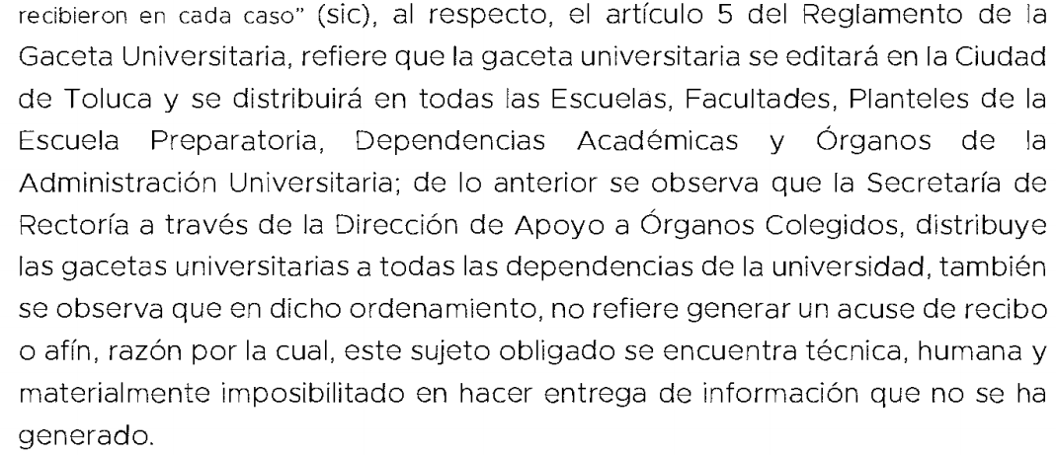
Para saber si el Sujeto Obligado, esta constreñido a contar o no con la información solicitada es necesario remitirnos al Reglamento de adquisiciones, Arrendamientos y Servicios, en su artículo 75, que a continuación se inserta:
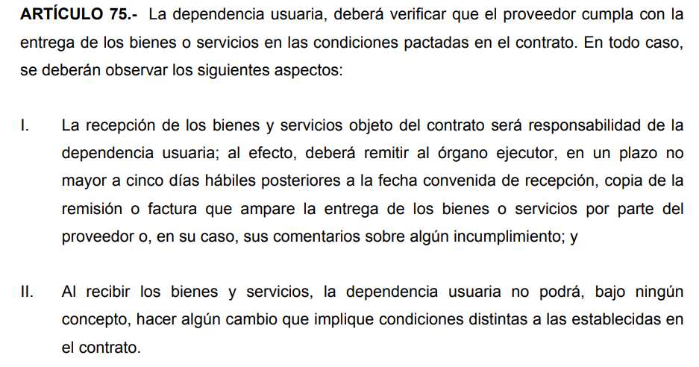
Del precepto legal en cita se advierte que en los casos de que se haya realizado un procedimiento adquisitivo, la dependencia usuaria, deberá verificar que el proveedor cumpla con las condiciones pactadas, en este caso la recepción de los bienes, será a cargo de la dependencia usaría, con la finalidad de informar al órgano ejecutor copia de la remisión o factura que ampare la entrega de los bienes por parte del proveedor.

De acuerdo a lo anterior es dable ordenar al Sujeto Obligado realice una búsqueda exhaustiva y razonable en las áreas administrativas correspondientes a fin de entregar al Recurrente la información relativa a los Documentos oficiales en los que se señale que parte de la administración universitaria recibió físicamente las impresiones tipo libro de las gacetas universitarias mencionadas en las facturas que se adjuntan y También los documentos que hagan constar cuantos ejemplares se recibieron en cada caso.

Finalmente y en mérito de lo expuesto en líneas anteriores, se revoca la respuesta otorgadas a las solicitudes de información 00523/UAEM/IP/2020, 00522/UAEM/IP/2020, 00495/UAEM/IP/2020, 00529/UAEM/IP/2020 y 00531/UAEM/IP/2020 por resultar parcialmente fundados los motivos de inconformidad vertidos por el Recurrente, en términos del artículo 186 fracción III de la Ley de Transparencia y Acceso a la Información Pública del Estado de México y Municipios, por lo que respecta a las solicitudes de información: 00527/UAEM/IP/2020, 00526/UAEM/IP/2020, 00525/UAEM/IP/2020 y 00524/UAEM/IP/2020, se sobreseen, en términos del artículo 186 fracción I de la Ley de Transparencia y Acceso a la Información Pública del Estado de México y Municipios y en relación a la solicitud de información 00530/UAEM/IP/2020, se modifica la respuesta por resultar parcialmente fundados en términos del artículo 186 fracción III de la Ley de Transparencia y Acceso a la Información Pública del Estado de México y Municipios que han sido materia del presente fallo.

SE RESUELVE

PRIMERO. Se revocan las respuestas entregadas por el Sujeto Obligado, a las solicitudes de información 00523/UAEM/IP/2020, 00522/UAEM/IP/2020, 00495/UAEM/IP/2020, 00529/UAEM/IP/2020 y 00531/UAEM/IP/2020, por resultar parcialmente fundados los motivos de inconformidad que arguye la recurrente, en términos del considerando cuarto de la presente resolución, por lo que se ordena entregue la siguiente información, a través del SAIMEX.

- Las facturas emitidas en las respuestas.

SEGUNDO. Se Sobreseen los recursos de revisión número 05452/INFOEM/IP/RR/2020, 05453/INFOEM/IP/RR/2020, 05454/INFOEM/IP/RR/2020 y 05455/INFOEM/IP/RR/2020, porque al modificar las respuestas, los recursos de revisión quedaron sin materia en términos del Considerando cuarto de la presente resolución.

TERCERO. Se modifica la respuesta entregada por el Sujeto Obligado, a la solicitud de información 00530/UAEM/IP/2020, por resultar parcialmente fundados los motivos de inconformidad que arguye la recurrente, en términos del considerando cuarto de la presente resolución, por lo que se ordena entregue la siguiente información, en caso de ser procedente en versión pública y a través del SAIMEX.

- Documentos oficiales en los que se señale que parte de la administración universitaria recibió físicamente las impresiones tipo libro de las gacetas universitarias mencionadas en las facturas que se adjuntan y También los documentos que hagan constar cuantos ejemplares se recibieron en cada caso.

Respecto al inciso a del presente resolutivo, en caso de ser proceder la entrega de la documentación en versión pública, se deberá emitir el acuerdo de clasificación que la respalde, en términos de lo señalado en el Considerando Cuarto y en los artículos 49, fracción VIII, 132, fracción II, de la Ley de Transparencia y Acceso a la Información Pública del Estado de México y Municipios y demás normatividades aplicables.

CUARTO. Notifíquese al titular de la unidad de transparencia del Sujeto Obligado, para que conforme al artículo 186 último párrafo, 189 segundo párrafo y 194 de la Ley de Transparencia y Acceso a la Información Pública del Estado de México y Municipios; dé cumplimiento a lo ordenado dentro del plazo de veinte días hábiles, debiendo informar a este Instituto en un plazo de tres días hábiles siguientes sobre el cumplimiento dado a la presente resolución.

QUINTO. De conformidad con el artículo 198, de la Ley de Transparencia y Acceso a la Información Pública del Estado de México y Municipios, de considerarlo procedente, el Sujeto Obligado de manera fundada y motivada, podrá solicitar una ampliación de plazo para el cumplimiento de la presente resolución.

SEXTO. Notifíquese al Recurrente la presente resolución vía SAIMEX y hágase de su conocimiento, que en caso de que considere que le causa algún perjuicio, podrá impugnar vía Juicio de Amparo en los términos de las leyes aplicables, de conformidad con lo establecido en el artículo 196 de la Ley de Transparencia y Acceso a la Información Pública del Estado de México y Municipios.

ASÍ LO RESUELVE, POR UNANIMIDAD DE VOTOS, EL PLENO DEL INSTITUTO DE TRANSPARENCIA, ACCESO A LA INFORMACIÓN PÚBLICA Y PROTECCIÓN DE DATOS PERSONALES DEL ESTADO DE MÉXICO Y MUNICIPIOS, CONFORMADO POR LOS COMISIONADOS ZULEMA MARTÍNEZ SÁNCHEZ, EVA ABAID YAPUR, JOSÉ GUADALUPE LUNA HERNÁNDEZ, JAVIER MARTÍNEZ CRUZ Y LUIS GUSTAVO PARRA NORIEGA, EN LA SEGUNDA SESIÓN ORDINARIA CELEBRADA EL VEINTISIETE DE ENERO DE DOS MIL VEINTIUNO, ANTE EL SECRETARIO TÉCNICO DEL PLENO, ALEXIS TAPIA RAMÍREZ. ---------------------------------------------------------------------------------------------------------------------------------------------------------------------------------------------------------------------------------------------------------------------------------------------------------------------------------------------------------------------------------------------------------------------------------------------------------------------------------------------------------------------------------------------------------------------------------------------------------------------------------------------------------------------------------------

Zulema Martínez Sánchez
Comisionada Presidenta
(Rúbrica).

José Guadalupe Luna Hernández
Comisionado
(Rúbrica).

Eva Abaid Yapur
Comisionada
(Rúbrica).

Luis Gustavo Parra Noriega
Comisionado
(Rúbrica).

Javier Martínez Cruz
Comisionado
(Rúbrica).

Alexis Tapia Ramírez
Secretario Técnico del Pleno
(Rúbrica).

Esta hoja corresponde a la resolución de fecha veintiuno de enero de dos mil veintiuno, emitida en el recurso de revisión 05405/INFOEM/IP/RR/2020 y acumulados.
OSAM/MOC

Artículo 7. El Estado de México garantizará el efectivo acceso de toda persona a la información en posesión de cualquier entidad, autoridad, órgano y organismo de los poderes Ejecutivo, Legislativo y Judicial, órganos autónomos, partidos políticos, fideicomisos y fondos públicos, así como de cualquier persona física, jurídico colectiva o sindicato que reciba y ejerza recursos públicos o realice actos de autoridad en el ámbito de competencia del Estado de México y sus municipios.
Artículo 104. El Instituto, en el ámbito de su competencia, determinará los casos en que las personas físicas o jurídicas colectivas que reciban y ejerzan recursos públicos o realicen actos de autoridad, cumplirán con las obligaciones de transparencia y acceso a la información directamente o a través de los sujetos obligados que les asignen dichos recursos o, en los términos de las disposiciones aplicables, realicen actos de autoridad.
Artículo 161. Cuando la información requerida por el solicitante ya esté disponible al público en medios impresos, tales como libros, compendios, trípticos, registros públicos, en formatos electrónicos disponibles en Internet o en cualquier otro medio, se le hará saber por el medio requerido por el solicitante la fuente, el lugar y la forma en que puede consultar, reproducir o adquirir dicha información en un plazo no mayor a cinco días hábiles. La fuente deberá ser precisa y concreta y no debe implicar que el solicitante realice una búsqueda en toda la información que se encuentre disponible.

